UNIVERZITA PARDUBICE
Fakulta elektrotechniky a informatiky
Název projektu
Seminární práce z předmětu Databázové systémy II
Pracovní tým: František Boura, Jan Gatner

V Pardubicích dne 6.12.2025
Obsah
Úvod 10
Zadání 11
Uživatelská dokumentace 12
Základní popis používané aplikace 13
Instalace 13
Přístupová oprávnění 13
Použití aplikace 13
Programová dokumentace 14
Datová část 15
Analýza 15
Fyzický model dat 15
Číselníky 15
Pohledy 15
Funkce 15
Uložené procedury 15
Spouště 15
Indexy 15
Sekvence 15
Systémový katalog 16
Aplikace 17
Použité prostředí 17
Řízení uživatelských účtů 17
Moduly 17
Formuláře 17
Orientace ve zdrojovém kódu 17
Změny z původního návrhu 17
Závěr 18

Úvod
Tato práce nebyla vytvořena pro žádnou reálnou organizaci, jelikož předmět Databázové systémy 2 spolupráci s žádnou reálnou organizací nenabízí. Procesy uvnitř neexistující organizace z tohoto důvodu nemohu poskytnout.
Semestrální práce jako taková zpracovává návrh na webový e-shop pro květinářství v souladu s požadavky na splnění zápočtu. Vzhledem k názvu předmětu Databázové systémy 2 práce zpracovává nejen samotný databázový systém, ale i grafické rozhraní a server, skrz které lze s databázovým systémem interagovat. Obchod nabízí květiny, kde si registrovaní uživatelé mohou vytvářet objednávky. Zaměstnanci mohou přidávat produkty na e-shop. Administrátoři mohou spravovat celý systém, včetně emulace dalších uživatelů.

Zadání
Firma Květinka prodává na svém e-shopu květiny. Potřebuje květiny řadit do kategorií, které jsou organizovány do stromu kategorií. Spravuje tři úrovně oprávnění pro uživatele, zaměstnance a administrátory. Uživatelé mohou vytvářet objednávky, zaměstnanci spravují obsah e-shopu a administrátoři spravují všechny objekty v databázi.
Neregistrovaní uživatelé mohou na hlavní stránce aplikace zanechávat dotazy, které pak zaměstnanci a administrátoři mohou zodpovídat.
Zadání je dostupné na moodlu tohoto předmětu, zde je výpis všech třiceti požadavků na semestrální práci.
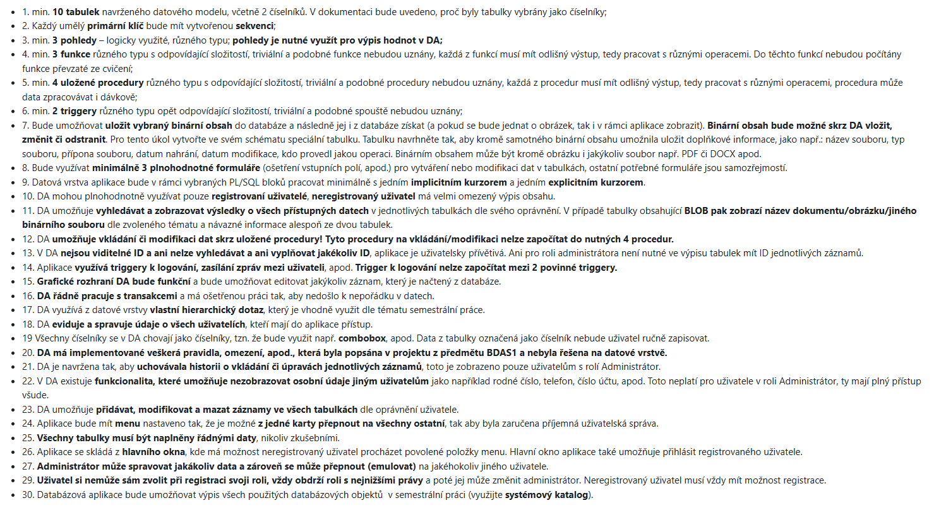

Procedurální pravidla
- Právě jeden registrovaný uživatel může vytvářet objednávku
- Odpovídat na dotazy smí pouze uživatel s oprávněním zaměstnanec nebo admin
- Každý údaj o adrese nesmí být neúplný

Strukturální pravidla
- Uživatel může zastávat právě jednu roli v každou danou chvíli
- Součástí objednávky může být pouze jeden uživatel
- Heslo uživatele je v databázi uloženo jako SHA-256 hash s náhodně generovanou solí při každém vytvoření nového hesla

Integritní omezení
- Každá entita má atribut ID jako primární klíč
- Hodnota atributu uroven entity Oprávnění má hodnoty pouze 0-3
- Datum podání objednávky nemůže být dřívější než aktuální datum
- Cena květiny nemůže být menší než 0 ani menší než 99999999.99
- Cena objednávky nemůže být menší než 0 ani větší než 9999999999.99

Uživatelská dokumentace

Základní popis používané aplikace
Aplikace podporuje neregistrovaným uživatelům prohlížet eshop a zanechávat dotazy. Registrovaní uživatelé mohou vytvářet objednávky a spravovat svá uživatelská data. Zaměstnanci mohou přidávat produkty do e-shopu. Administrátor může emulovat libovolného uživatele a spravovat veškerá data.

Instalace
Složka backend v kořenové složce projektu obsahuje celý backend projekt vytvořený v Javě za použití Spring Framework postavený na Mavenu. Stačí spustit v libovolném IDE, během vývoje byl použit IntelliJ IDEA.
Složka frontend v kořenové složce projektu obsahuje celý frontend projekt vytvořený za použití ReactJS a Bootstrap pro stylování. Vyžaduje nainstalovaný nodejs a npm. Ve složce frontend stačí spustit příkaz npm install pro instalaci všech potřebných balíčků a npm run dev pro spuštění samotné aplikace.

Přístupová oprávnění
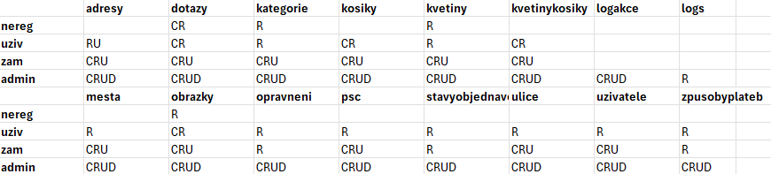
E-mail | Heslo | Oprávnění
admin@kvetinka.cz | xHeslo12345$ | Administrátor
frantisek.boura@kvetinka.cz | xHeslo12345$ | Zaměstnanec
uzivatel@email.cz | xHeslo12345$ | Uživatel

Programová dokumentace

Datová část

Analýza
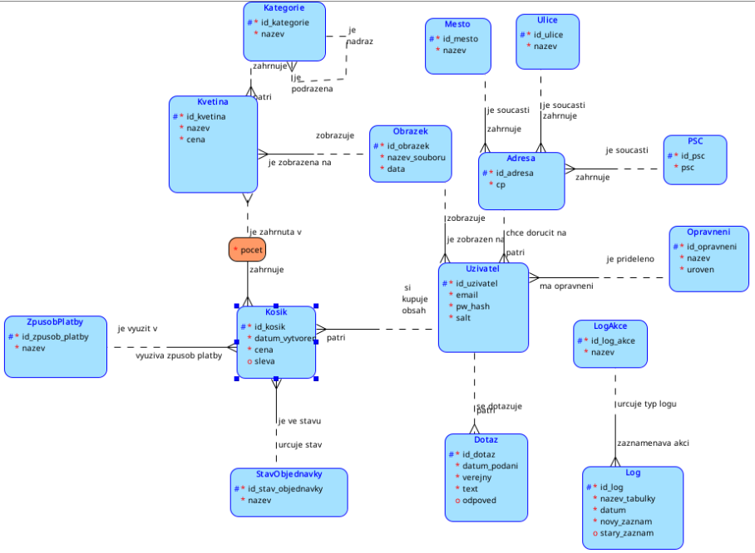

Fyzický model dat

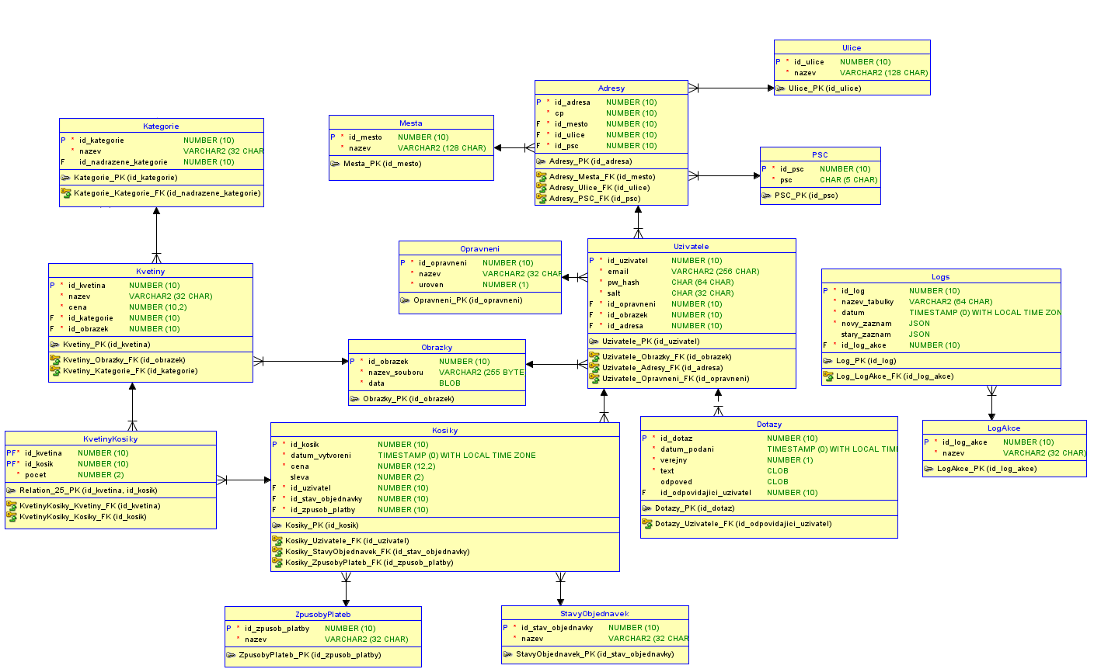

Číselníky
- ZpůsobyPlateb – název, id
- StavyObjednávek – název, id
- Oprávnění – název, id, úroveň oprávnění (0-2)
- LogAkce – název, id

Pohledy
  - View_adresy_zkratky

CREATE OR REPLACE FORCE EDITIONABLE VIEW "ST67009"."VIEW_ADRESY_ZKRATKY" ("ID_ADRESA", "ZKRATKA") AS
SELECT
a.id_adresa,
u.nazev || ' ' || a.cp || ', ' || p.psc || ' ' || m.nazev || ', Česká Republika' AS zkratka
FROM
adresy a
JOIN
ulice u ON a.id_ulice = u.id_ulice
JOIN
mesta m ON a.id_mesto = m.id_mesto
JOIN
psc p ON a.id_psc = p.id_psc;

  - View_historie_cen_kvetin
CREATE OR REPLACE FORCE EDITIONABLE VIEW "ST67009"."VIEW_HISTORIE_CEN_KVETIN" ("ID_KOSIK", "ID_KVETINA", "CENA_ZA_KUS", "DATUM_POSLEDNI_ZMENY_CENY", "POCET", "CELKOVA_CENA", "SLEVA") AS
SELECT
kk.id_kosik,
kk.id_kvetina,
h.cena AS cena_za_kus,
h.datum AS datum_posledni_zmeny_ceny,
kk.pocet,
ko.cena AS celkova_cena,
ko.sleva
FROM
kvetinykosiky kk
JOIN
kosiky ko ON ko.id_kosik = kk.id_kosik
JOIN
(
SELECT
l.datum,
JSON_VALUE(novy_zaznam, '$.id_kvetina' RETURNING NUMBER) AS id_kvetina,
JSON_VALUE(novy_zaznam, '$.cena' RETURNING NUMBER) AS cena,
ROW_NUMBER() OVER (
PARTITION BY JSON_VALUE(novy_zaznam, '$.id_kvetina')
ORDER BY l.datum DESC
) AS rn,
ko_inner.datum_vytvoreni
FROM
LOGS l
CROSS JOIN
kosiky ko_inner
WHERE
UPPER(nazev_tabulky) = UPPER('Kvetiny')
AND l.datum <= ko_inner.datum_vytvoreni
) h ON h.id_kvetina = kk.id_kvetina AND h.rn = 1;

  - view_objednavky_uzivatelu
CREATE OR REPLACE FORCE EDITIONABLE VIEW "ST67009"."VIEW_OBJEDNAVKY_UZIVATELU" ("ID_KVETINA", "ID_KOSIK", "CENA_ZA_KUS", "POCET", "NAZEV_KVETINY", "ID_OBRAZEK", "ID_KATEGORIE", "NAZEV_SOUBORU", "DATA", "NAZEV_KATEGORIE", "ID_UZIVATEL") AS
SELECT
c.id_kvetina as id_kvetina, c.id_kosik as id_kosik, c.cena_za_kus as cena_za_kus, c.pocet as pocet,
k.nazev as nazev_kvetiny, k.id_obrazek as id_obrazek, k.id_kategorie as id_kategorie,
o.nazev_souboru as nazev_souboru, o.data as data,
kat.nazev as nazev_kategorie,
ko.id_uzivatel as id_uzivatel
FROM
view_historie_cen_kvetin c
JOIN
kvetiny k ON k.id_kvetina = c.id_kvetina
JOIN
kategorie kat ON kat.id_kategorie = k.id_kategorie
JOIN
obrazky o ON o.id_obrazek = k.id_obrazek
JOIN
kosiky ko ON ko.id_kosik = c.id_kosik;

  - view_kategorie_podstrom_kvetin

CREATE OR REPLACE FORCE EDITIONABLE VIEW "ST67009"."VIEW_KATEGORIE_PODSTROM_KVETIN" ("ID_KATEGORIE", "ID_KVETINA") AS
WITH RECURSIVE_CATEGORIES AS (
SELECT
k.ID_KATEGORIE,
k.ID_NADRAZENE_KATEGORIE
FROM
KATEGORIE k
CONNECT BY PRIOR k.ID_KATEGORIE = k.ID_NADRAZENE_KATEGORIE
START WITH k.ID_KATEGORIE IS NOT NULL
)
SELECT
rc.ID_KATEGORIE,
kv.ID_KVETINA
FROM
RECURSIVE_CATEGORIES rc
JOIN
KVETINY kv ON rc.ID_KATEGORIE = kv.ID_KATEGORIE;

Recursive_categories pomocí hierarchického dotazu reprezentuje všechny kategorie a všechny podřízené kategorie těmto kategoriím, strom je seřazený shora dolů.
K těmto kategoriím jsou přiřazeny květiny podle sloupce ID kategorie.
  - Použití
SELECT DISTINCT
id_kategorie,
id_kvetina
FROM
VIEW_KATEGORIE_PODSTROM_KVETIN
WHERE
ID_KATEGORIE IN (
SELECT
ID_KATEGORIE
FROM
KATEGORIE
START WITH
ID_KATEGORIE = :id_kategorie
CONNECT BY
PRIOR ID_KATEGORIE = ID_NADRAZENE_KATEGORIE
)

Použití zahrnuje využití dalšího hierarchického dotazu, který vrací všechny kategorie, které jsou v hierarchii pod kategorií s ID parametrizovanou :id_kategorie. Následně jsou z pohledu použity pouze ty řádky, které jsou v tomto hierarchickém poddotazu.

  - View_logs
CREATE OR REPLACE FORCE EDITIONABLE VIEW "ST67009"."VIEW_LOGS" ("ID_LOG", "AKCE", "NAZEV_TABULKY", "DATUM_AKCE", "NOVY_ZAZNAM", "STARY_ZAZNAM") AS
select id_log, nazev as akce, upper(nazev_tabulky) as nazev_tabulky, datum as datum_akce, novy_zaznam, stary_zaznam
from logs
join logakce using (id_log_akce)
order by nazev_tabulky, datum, nazev;

  - view_sys_katalog
CREATE OR REPLACE FORCE EDITIONABLE VIEW "ST67009"."VIEW_SYS_KATALOG" ("TABULKA", "SLOUPEC", "DATOVY_TYP") AS
select table_name as tabulka, column_name as sloupec, data_type as datovy_typ
from user_tables
join user_tab_columns using (table_name)
order by table_name, column_name;

Funkce
Funce func_narok_na_slevu je součástí balíčku PCK_ADMINISTARTIVA, funkce func_generuj_sul, func_generuj_heslo a func_over_heslo jsou součástí balíčku PCK_HESLA.
Func_narok_na_slevu vrací number a pomocí tabulky logs zjišťuje, jestli má uživatel nárok na slevu. Využívá implicitního kurzoru procházející všechny záznamy Insert v tabulce logs nad tabulkou Kosiky, kde je id uživatele rovno parametru id_uzivatel.
Vrací 1, pokud je počet těchto záznamů z logs tabulky větší nebo rovno než 4, jinak vrací 0.
Func_generuj_sul vrací 32 znakový alfanumerický string.
Func_generuj_heslo vrací 12 znakové heslo s minimálně jedním velkým písmenem, jedním speciálním znakem a třemi číslicemi.
Func_over_heslo ověří heslo v parametru s heslem uživatele podle id uživatele za pomocí standard_hash knihovny. Vrací 0 nebo 1.
FUNCTION FUNC_NAROK_NA_SLEVU(
p_id_uzivatel IN UZIVATELE.id_uzivatel%TYPE
)
RETURN NUMBER
AS
c_pocet_predchozich_obj CONSTANT NUMBER := 4;

v_pocet_obj NUMBER := 0;
BEGIN
FOR r_predchozi_obj IN (
SELECT
l.*,
(
SELECT
CAST(
TO_TIMESTAMP_TZ(
JSON_VALUE(l2.novy_zaznam, '$.datum_vytvoreni'),
'YYYY-MM-DD HH24:MI:SS TZH:TZM'
) AS TIMESTAMP WITH LOCAL TIME ZONE
)
FROM
LOGS l2
WHERE l2.id_log = l.id_log
) AS datum_vytvoreni
FROM
LOGS l
WHERE
UPPER(l.nazev_tabulky) = UPPER('Kosiky')
AND l.id_log_akce = (
SELECT id_log_akce
FROM LOGAKCE
WHERE nazev = 'Insert'
)
AND JSON_VALUE(l.novy_zaznam, '$.id_uzivatel') = p_id_uzivatel
ORDER BY
datum_vytvoreni DESC
)
LOOP
EXIT WHEN JSON_VALUE(r_predchozi_obj.novy_zaznam, '$.sleva') = 10;

v_pocet_obj := v_pocet_obj + 1;
END LOOP;

IF v_pocet_obj >= c_pocet_predchozich_obj THEN
RETURN 1;
ELSE
RETURN 0;
END IF;

END FUNC_NAROK_NA_SLEVU

FUNCTION FUNC_GENERUJ_SUL
RETURN VARCHAR2
IS
C_SUL_LENGTH NUMBER DEFAULT 32;

O_SUL VARCHAR2(32);
BEGIN
O_SUL := DBMS_RANDOM.STRING('X', C_SUL_LENGTH);
RETURN O_SUL;
END FUNC_GENERUJ_SUL;

FUNCTION FUNC_GENERUJ_HESLO
RETURN VARCHAR2
IS
c_znaky CONSTANT VARCHAR2(22) := '!@#$%^&*()_+{}:<>?/;][';

v_vyber NUMBER;
v_velke_pismeno BOOLEAN;
v_alespon_jedno_velke BOOLEAN DEFAULT FALSE;
v_alespon_jeden_znak BOOLEAN DEFAULT FALSE;
v_pocet_cisel NUMBER DEFAULT 0;

o_heslo VARCHAR2(12) := '';
BEGIN
FOR i IN 1..12
LOOP
IF i BETWEEN 8 AND 10 AND v_pocet_cisel < 3 THEN
o_heslo := o_heslo || TRUNC(DBMS_RANDOM.VALUE(0, 10));
v_pocet_cisel := v_pocet_cisel + 1;
CONTINUE;
END IF;

IF i = 11 AND NOT v_alespon_jedno_velke THEN
o_heslo := o_heslo || DBMS_RANDOM.STRING('U', 1);
CONTINUE;
END IF;

IF i = 12 AND NOT v_alespon_jeden_znak THEN
o_heslo := o_heslo || SUBSTR(c_znaky, TRUNC(DBMS_RANDOM.VALUE(1, LENGTH(c_znaky) + 1)), 1);
CONTINUE;
END IF;

v_vyber := TRUNC(DBMS_RANDOM.VALUE(1, 4));

CASE
WHEN v_vyber = 1 THEN
v_velke_pismeno := TRUNC(DBMS_RANDOM.VALUE(0, 2)) MOD 2 = 0;
IF v_velke_pismeno THEN
o_heslo := o_heslo || DBMS_RANDOM.STRING('U', 1);
v_alespon_jedno_velke := TRUE;
ELSE
o_heslo := o_heslo || DBMS_RANDOM.STRING('L', 1);
END IF;
WHEN v_vyber = 2 THEN
o_heslo := o_heslo || TRUNC(DBMS_RANDOM.VALUE(0, 10));
v_pocet_cisel := v_pocet_cisel + 1;
WHEN v_vyber = 3 THEN
o_heslo := o_heslo || SUBSTR(c_znaky, TRUNC(DBMS_RANDOM.VALUE(1, LENGTH(c_znaky) + 1)), 1);
v_alespon_jeden_znak := TRUE;
END CASE;
END LOOP;

RETURN o_heslo;
END FUNC_GENERUJ_HESLO;

FUNCTION FUNC_OVER_HESLO(
p_email IN VARCHAR2,
p_heslo IN VARCHAR2,

o_id_uzivatel OUT NUMBER
)
RETURN NUMBER
IS
v_incoming_pw_hash VARCHAR2(64);

v_existujici_pw_hash VARCHAR2(64) DEFAULT NULL;
v_sul VARCHAR2(32) DEFAULT NULL;
BEGIN
SELECT id_uzivatel, pw_hash, salt
INTO o_id_uzivatel, v_existujici_pw_hash, v_sul
FROM uzivatele
WHERE email = p_email;

IF v_sul = NULL AND v_existujici_pw_hash = NULL THEN
RETURN -1;
END IF;

SELECT RAWTOHEX(STANDARD_HASH(p_heslo || v_sul, 'SHA256'))
INTO v_incoming_pw_hash
FROM dual;

IF v_incoming_pw_hash = v_existujici_pw_hash THEN
RETURN 1;
ELSE
RETURN 0;
END IF;
END FUNC_OVER_HESLO;

Uložené procedury
Procedury proc_smaz_stare_dotazy, proc_podej_objednavku, proc_pridej_dotaz a proc_odpoved_na_dotaz jsou součástí balíčku PCK_ADMINISTRATIVA.
Proc_smaz_stare_dotazy smaže všechny dotazy podle vstupního parametru p_starsi_nez. Využívá explicitní kurzor. Ve výstupním parametru vrací počet smazaných dotazů.
Proc_podej_objednavku slouží k podání objednávky. Využívá následující typy
CREATE OR REPLACE TYPE T_KVETINA_KOSIK_REC AS OBJECT (
id_kvetina NUMBER,
pocet NUMBER
);
/

CREATE OR REPLACE TYPE T_KVETINA_KOSIK_LIST AS TABLE OF T_KVETINA_KOSIK_REC;
/

Tyto typy slouží jako reprezentace pole objektů typu reprezentující květinu a počtu květin.
Použití:
DECLARE
v_objednane_kvetiny T_KVETINA_KOSIK_LIST;
v_novy_kosik_id KOSIKY.id_kosik%TYPE;

v_id_uzivatel CONSTANT NUMBER := 1;
v_id_zpusob_platby CONSTANT NUMBER := 1;
BEGIN
v_objednane_kvetiny := T_KVETINA_KOSIK_LIST();

-- Kvetina ID 2, pocet 3
v_objednane_kvetiny.EXTEND;
v_objednane_kvetiny(v_objednane_kvetiny.LAST) := T_KVETINA_KOSIK_REC(2, 3);

-- Kvetina ID 4, pocet 1
v_objednane_kvetiny.EXTEND;
v_objednane_kvetiny(v_objednane_kvetiny.LAST) := T_KVETINA_KOSIK_REC(4, 1);

-- Podavani objednavky
PCK_ADMINISTRATIVA.PROC_PODEJ_OBJEDNAVKU(
p_id_uzivatel => v_id_uzivatel,
p_id_zpusob_platby => v_id_zpusob_platby,
p_objednane_kvetiny=> v_objednane_kvetiny,

o_novy_kosik_id => v_novy_kosik_id
);

DBMS_OUTPUT.PUT_LINE('Uspesne podana objednavka s ID: ' || v_novy_kosik_id);
END;
/

PROCEDURE PROC_SMAZ_STARE_DOTAZY(
p_starsi_nez IN DATE,

o_pocet_smazanych OUT NUMBER
)
AS
CURSOR c_stare_dotazy IS
SELECT *
FROM DOTAZY
WHERE CAST(datum_podani AS DATE) < p_starsi_nez AND odpoved IS NULL;
r_dotazy DOTAZY%ROWTYPE;
v_pocet_smazanych NUMBER DEFAULT 0;
BEGIN
OPEN c_stare_dotazy;
LOOP
FETCH c_stare_dotazy INTO r_dotazy;
EXIT WHEN c_stare_dotazy%NOTFOUND;

DELETE FROM DOTAZY
WHERE id_dotaz = r_dotazy.id_dotaz;

v_pocet_smazanych := v_pocet_smazanych + 1;
END LOOP;
CLOSE c_stare_dotazy;

COMMIT;

o_pocet_smazanych := v_pocet_smazanych;
END PROC_SMAZ_STARE_DOTAZY;

PROCEDURE PROC_PODEJ_OBJEDNAVKU(
p_id_uzivatel IN UZIVATELE.id_uzivatel%TYPE,
p_id_zpusob_platby IN ZPUSOBYPLATEB.id_zpusob_platby%TYPE,
p_objednane_kvetiny IN T_KVETINA_KOSIK_LIST,

o_novy_kosik_id OUT KOSIKY.id_kosik%TYPE
)
AS
c_narok_na_slevu CONSTANT NUMBER := 5;

v_novy_kosik_id KOSIKY.id_kosik%TYPE;
v_kvetina_cena KVETINY.cena%TYPE;
v_celkova_cena KOSIKY.cena%TYPE DEFAULT 0;
v_pocet_predchozich_obj NUMBER DEFAULT 0;
v_sleva NUMBER DEFAULT 0;
BEGIN
IF FUNC_NAROK_NA_SLEVU(p_id_uzivatel) = 1 THEN
v_sleva := 10;
ELSE
v_sleva := 0;
END IF;

INSERT INTO KOSIKY (
id_kosik,
datum_vytvoreni,
cena,
sleva,
id_uzivatel,
id_stav_objednavky,
id_zpusob_platby
)
VALUES (
s_Kosiky_id_kosik.NEXTVAL,
SYSTIMESTAMP AT LOCAL,
0,
v_sleva,
p_id_uzivatel,
(SELECT id_stav_objednavky FROM STAVYOBJEDNAVEK WHERE nazev = 'Čeká na zaplacení'),
p_id_zpusob_platby
)
RETURNING id_kosik INTO v_novy_kosik_id;

FOR i IN 1..p_objednane_kvetiny.COUNT
LOOP

BEGIN
SELECT cena INTO v_kvetina_cena
FROM KVETINY
WHERE id_kvetina = p_objednane_kvetiny(i).id_kvetina;
EXCEPTION
WHEN NO_DATA_FOUND THEN
RAISE_APPLICATION_ERROR(-20002,
'Kvetina s ID ' || p_objednane_kvetiny(i).id_kvetina || ' nebyla nalezena.'
);
END;

INSERT INTO KVETINYKOSIKY (
id_kvetina,
id_kosik,
pocet
)
VALUES (
p_objednane_kvetiny(i).id_kvetina,
v_novy_kosik_id,
p_objednane_kvetiny(i).pocet
);

v_celkova_cena := v_celkova_cena + (v_kvetina_cena * p_objednane_kvetiny(i).pocet);
END LOOP;

UPDATE KOSIKY
SET cena = v_celkova_cena - (v_celkova_cena / 100) * v_sleva
WHERE id_kosik = v_novy_kosik_id;

COMMIT;

o_novy_kosik_id := v_novy_kosik_id;
EXCEPTION
WHEN OTHERS THEN
ROLLBACK;
END PROC_PODEJ_OBJEDNAVKU;

PROCEDURE PROC_PRIDEJ_DOTAZ(
p_text IN CLOB,

o_id_dotaz OUT NUMBER,
o_status OUT NUMBER,
o_status_message OUT VARCHAR2
)
AS
BEGIN
PCK_DOTAZY.PROC_INSERT_DOTAZ(p_text, 0, null, null, o_id_dotaz, o_status, o_status_message);
END;

PROCEDURE PROC_ODPOVED_NA_DOTAZ(
p_id_dotaz IN NUMBER,
p_id_odpovidajici_uzivatel IN NUMBER,
p_odpoved IN CLOB,

o_id_dotaz OUT NUMBER,
o_status OUT NUMBER,
o_status_message OUT VARCHAR2
)
AS
r_dotaz DOTAZY%ROWTYPE;
BEGIN
SELECT * INTO r_dotaz FROM dotazy WHERE id_dotaz = p_id_dotaz;

PCK_DOTAZY.PROC_UPDATE_DOTAZ(p_id_dotaz, r_dotaz.text, r_dotaz.verejny, p_odpoved, p_id_odpovidajici_uzivatel, o_id_dotaz, o_status, o_status_message);
END;

Procedury proc_registruj_uzivatele a proc_zmen_heslo jsou součástí balíčku PCK_HESLA
PROCEDURE PROC_ZMEN_HESLO (
p_id_uzivatele IN UZIVATELE.ID_UZIVATEL%TYPE,
p_nove_heslo IN VARCHAR2,

o_status OUT NUMBER,
o_status_message OUT VARCHAR2
)
AS
v_nova_sul UZIVATELE.SALT%TYPE;
v_novy_hash UZIVATELE.PW_HASH%TYPE;

E_UZIVATEL_NENALEZEN EXCEPTION;
PRAGMA EXCEPTION_INIT(E_UZIVATEL_NENALEZEN, -20001);
BEGIN
v_nova_sul := FUNC_GENERUJ_SUL();

SELECT RAWTOHEX(STANDARD_HASH(p_nove_heslo || v_nova_sul, 'SHA256')) INTO v_novy_hash
FROM dual;

UPDATE UZIVATELE
SET
PW_HASH = v_novy_hash,
SALT = v_nova_sul
WHERE
ID_UZIVATEL = p_id_uzivatele;

IF SQL%ROWCOUNT = 0 THEN
RAISE_APPLICATION_ERROR(-20001, 'Uživatel nebyl nalezen.');
END IF;

o_status := 1;
o_status_message := 'Změna hesla proběhla úspěšně';

COMMIT;
EXCEPTION
WHEN E_UZIVATEL_NENALEZEN THEN
o_status := -400;
o_status_message := 'Uživatel nebyl nalezen';

WHEN OTHERS THEN
o_status := -999;
o_status_message := 'Chyba databáze: ' || SQLERRM;
END PROC_ZMEN_HESLO;

PROCEDURE PROC_REGISTRUJ_UZIVATELE(
p_email IN VARCHAR2,
p_heslo IN VARCHAR2,
p_ulice IN VARCHAR2,
p_cp IN NUMBER,
p_mesto IN VARCHAR2,
p_psc IN VARCHAR2,

o_id_uzivatel OUT NUMBER,
o_status OUT NUMBER,
o_status_message OUT VARCHAR2
)
AS
v_letters_ok BOOLEAN;
v_length_ok BOOLEAN;
v_symbol_ok BOOLEAN;
v_capital_ok BOOLEAN;

v_id_mesto NUMBER;
v_id_ulice NUMBER;
v_id_psc NUMBER;
v_id_adresa NUMBER;
v_sul VARCHAR2(32);
v_pw_hash VARCHAR2(64);
BEGIN
v_length_ok := (LENGTH(p_heslo) = 12);
v_letters_ok := (REGEXP_COUNT(p_heslo, '[a-zA-Z]') >= 3);
v_symbol_ok := (REGEXP_COUNT(p_heslo, '[^a-zA-Z0-9]') >= 1);
v_capital_ok := (REGEXP_COUNT(p_heslo, '[A-Z]') >= 1);

IF NOT (v_length_ok AND v_letters_ok AND v_symbol_ok AND v_capital_ok) THEN
o_id_uzivatel := -1;
o_status := -999;
o_status_message := 'Chyba registrace: Neplatné heslo';
RETURN;
END IF;

PCK_MESTA.PROC_INSERT_MESTO(p_mesto, v_id_mesto, o_status, o_status_message);
PCK_ULICE.PROC_INSERT_ULICE(p_ulice, v_id_ulice, o_status, o_status_message);
PCK_PSC.PROC_INSERT_PSC(p_psc, v_id_psc, o_status, o_status_message);
PCK_ADRESY.PROC_INSERT_ADRESA(p_cp, v_id_mesto, v_id_ulice, v_id_psc, v_id_adresa, o_status, o_status_message);

v_sul := FUNC_GENERUJ_SUL();

SELECT RAWTOHEX(STANDARD_HASH(p_heslo || v_sul, 'SHA256')) INTO v_pw_hash
FROM dual;

PCK_UZIVATELE.PROC_INSERT_UZIVATEL(p_email, v_pw_hash, v_sul, 1, 6, v_id_adresa, o_id_uzivatel, o_status, o_status_message);
END PROC_REGISTRUJ_UZIVATELE;

  - Každá tabulka má svůj balíček, který obsahuje insert, update a delete procedury.
CREATE OR REPLACE PACKAGE PCK_GLOBAL_EXCEPTIONS
AS

E_INVALID_PSC_FORMAT EXCEPTION;
PRAGMA EXCEPTION_INIT(E_INVALID_PSC_FORMAT, -20001);

E_FK_MESTO_NEEXISTUJE EXCEPTION;
PRAGMA EXCEPTION_INIT(E_FK_MESTO_NEEXISTUJE, -20401);

E_FK_ULICE_NEEXISTUJE EXCEPTION;
PRAGMA EXCEPTION_INIT(E_FK_ULICE_NEEXISTUJE, -20402);

E_FK_PSC_NEEXISTUJE EXCEPTION;
PRAGMA EXCEPTION_INIT(E_FK_PSC_NEEXISTUJE, -20403);

E_FK_ADRESA_NEEXISTUJE EXCEPTION;
PRAGMA EXCEPTION_INIT(E_FK_ADRESA_NEEXISTUJE, -20422);

E_FK_KATEGORIE_NEEXISTUJE EXCEPTION;
PRAGMA EXCEPTION_INIT(E_FK_KATEGORIE_NEEXISTUJE, -20404);

E_CANNOT_DELETE_PARENT EXCEPTION;
PRAGMA EXCEPTION_INIT(E_CANNOT_DELETE_PARENT, -20405);

E_FK_OBRAZEK_NEEXISTUJE EXCEPTION;
PRAGMA EXCEPTION_INIT(E_FK_OBRAZEK_NEEXISTUJE, -20407);

E_INVALID_UROVEN EXCEPTION;
PRAGMA EXCEPTION_INIT(E_INVALID_UROVEN, -20410);

E_FK_OPRAVNENI_NEEXISTUJE EXCEPTION;
PRAGMA EXCEPTION_INIT(E_FK_OPRAVNENI_NEEXISTUJE, -20420);

E_FK_UZIVATEL_NEEXISTUJE EXCEPTION;
PRAGMA EXCEPTION_INIT(E_FK_UZIVATEL_NEEXISTUJE, -20411);

E_FK_STAV_OBJEDNAVKY_NEEXISTUJE EXCEPTION;
PRAGMA EXCEPTION_INIT(E_FK_STAV_OBJEDNAVKY_NEEXISTUJE, -20412);

E_FK_ZPUSOB_PLATBY_NEEXISTUJE EXCEPTION;
PRAGMA EXCEPTION_INIT(E_FK_ZPUSOB_PLATBY_NEEXISTUJE, -20413);

E_NEPLATNY_FORMAT_EMAILU EXCEPTION;
PRAGMA EXCEPTION_INIT(E_NEPLATNY_FORMAT_EMAILU, -20423);

E_FK_KVETINA_NEEXISTUJE EXCEPTION;
PRAGMA EXCEPTION_INIT(E_FK_KVETINA_NEEXISTUJE, -20430);

E_FK_KOSIK_NEEXISTUJE EXCEPTION;
PRAGMA EXCEPTION_INIT(E_FK_KOSIK_NEEXISTUJE, -20431);

E_NEPLATNY_POCET EXCEPTION;
PRAGMA EXCEPTION_INIT(E_NEPLATNY_POCET, -20432);

E_NEKONZISTENTNI_ODPOVED EXCEPTION;
PRAGMA EXCEPTION_INIT(E_NEKONZISTENTNI_ODPOVED, -20440);

END PCK_GLOBAL_EXCEPTIONS;
/

CREATE OR REPLACE PACKAGE PCK_MESTA
AS
PROCEDURE PROC_INSERT_MESTO(
p_nazev IN VARCHAR2,

o_id_mesto OUT NUMBER,
o_status_code OUT NUMBER,
o_status_message OUT VARCHAR2
);

PROCEDURE PROC_UPDATE_MESTO(
p_id_mesto IN NUMBER,
p_nazev IN VARCHAR2,

o_id_mesto OUT NUMBER,
o_status_code OUT NUMBER,
o_status_message OUT VARCHAR2
);

PROCEDURE PROC_DELETE_MESTO(
p_id_mesto IN NUMBER,

o_status_code OUT NUMBER,
o_status_message OUT VARCHAR2
);
END PCK_MESTA;
/

CREATE OR REPLACE PACKAGE BODY PCK_MESTA
AS
PROCEDURE PROC_INSERT_MESTO(
p_nazev IN VARCHAR2,

o_id_mesto OUT NUMBER,
o_status_code OUT NUMBER,
o_status_message OUT VARCHAR2
)
AS
v_id_mesto mesta.id_mesto%TYPE DEFAULT NULL;
v_nazev_clean mesta.nazev%TYPE := TRIM(p_nazev);
BEGIN
SELECT id_mesto
INTO v_id_mesto
FROM mesta
WHERE UPPER(nazev) = UPPER(v_nazev_clean);

o_id_mesto := v_id_mesto;
o_status_code := 1;
o_status_message := 'Úspěch: Záznam již existuje a bylo vráceno jeho ID.';

EXCEPTION
WHEN NO_DATA_FOUND THEN
INSERT INTO mesta(nazev)
VALUES(v_nazev_clean)
RETURNING id_mesto INTO o_id_mesto;

o_status_code := 1;
o_status_message := 'Úspěch: Operace proběhla úspěšně.';

WHEN OTHERS THEN
o_id_mesto := NULL;
o_status_code := -999;
o_status_message := 'Kritická chyba: Neočekávaná chyba: ' || SQLERRM;
END PROC_INSERT_MESTO;

PROCEDURE PROC_UPDATE_MESTO(
p_id_mesto IN NUMBER,
p_nazev IN VARCHAR2,

o_id_mesto OUT NUMBER,
o_status_code OUT NUMBER,
o_status_message OUT VARCHAR2
)
AS
v_nazev_clean mesta.nazev%TYPE := TRIM(p_nazev);
BEGIN
UPDATE mesta
SET nazev = v_nazev_clean
WHERE id_mesto = p_id_mesto;

IF SQL%ROWCOUNT = 0 THEN
PROC_INSERT_MESTO(v_nazev_clean, o_id_mesto, o_status_code, o_status_message);
IF o_status_code = 1 THEN
o_status_message := 'Úspěch: Záznam nebyl nalezen, byl místo toho vytvořen nový záznam.';
END IF;
ELSE
o_id_mesto := p_id_mesto;
o_status_code := 1;
o_status_message := 'Úspěch: Operace proběhla úspěšně.';
END IF;
EXCEPTION
WHEN OTHERS THEN
o_id_mesto := p_id_mesto;
o_status_code := -999;
o_status_message := 'Kritická chyba: Neočekávaná chyba: ' || SQLERRM;
END PROC_UPDATE_MESTO;

PROCEDURE PROC_DELETE_MESTO(
p_id_mesto IN NUMBER,

o_status_code OUT NUMBER,
o_status_message OUT VARCHAR2
)
AS
BEGIN
DELETE FROM mesta
WHERE id_mesto = p_id_mesto;

IF SQL%ROWCOUNT = 1 THEN
o_status_code := 1;
o_status_message := 'Úspěch: Operace proběhla úspěšně.';
ELSE
RAISE NO_DATA_FOUND;
END IF;

EXCEPTION
WHEN NO_DATA_FOUND THEN
o_status_code := 0;
o_status_message := 'Selhání odstranění: Záznam nebyl nalezen.';

WHEN OTHERS THEN
IF SQLCODE = -2292 THEN
o_status_code := -30;
o_status_message := 'Selhání odstranění: Záznam nelze smazat, protože má podřízené prvky.';
ELSE
o_status_code := -999;
o_status_message := 'Kritická chyba: Neočekávaná chyba: ' || SQLERRM;
END IF;
END PROC_DELETE_MESTO;

END PCK_MESTA;
/

CREATE OR REPLACE PACKAGE PCK_ULICE
AS
PROCEDURE PROC_INSERT_ULICE(
p_nazev IN VARCHAR2,

o_id_ulice OUT NUMBER,
o_status_code OUT NUMBER,
o_status_message OUT VARCHAR2
);

PROCEDURE PROC_UPDATE_ULICE(
p_id_ulice IN NUMBER,
p_nazev IN VARCHAR2,

o_id_ulice OUT NUMBER,
o_status_code OUT NUMBER,
o_status_message OUT VARCHAR2
);

PROCEDURE PROC_DELETE_ULICE(
p_id_ulice IN NUMBER,

o_status_code OUT NUMBER,
o_status_message OUT VARCHAR2
);
END PCK_ULICE;
/

CREATE OR REPLACE PACKAGE BODY PCK_ULICE
AS
PROCEDURE PROC_INSERT_ULICE(
p_nazev IN VARCHAR2,

o_id_ulice OUT NUMBER,
o_status_code OUT NUMBER,
o_status_message OUT VARCHAR2
)
AS
v_id_ulice ulice.id_ulice%TYPE DEFAULT NULL;
v_nazev_clean ulice.nazev%TYPE := TRIM(p_nazev);
BEGIN
SELECT id_ulice
INTO v_id_ulice
FROM ulice
WHERE UPPER(nazev) = UPPER(v_nazev_clean);

o_id_ulice := v_id_ulice;
o_status_code := 1;
o_status_message := 'Úspěch: Záznam již existuje a bylo vráceno jeho ID.';

EXCEPTION
WHEN NO_DATA_FOUND THEN
INSERT INTO ulice(nazev)
VALUES(v_nazev_clean)
RETURNING id_ulice INTO o_id_ulice;

o_status_code := 1;
o_status_message := 'Úspěch: Operace proběhla úspěšně.';

WHEN OTHERS THEN
o_id_ulice := NULL;
o_status_code := -999;
o_status_message := 'Kritická chyba: Neočekávaná chyba: ' || SQLERRM;
END PROC_INSERT_ULICE;

PROCEDURE PROC_UPDATE_ULICE(
p_id_ulice IN NUMBER,
p_nazev IN VARCHAR2,

o_id_ulice OUT NUMBER,
o_status_code OUT NUMBER,
o_status_message OUT VARCHAR2
)
AS
v_nazev_clean ulice.nazev%TYPE := TRIM(p_nazev);
BEGIN
UPDATE ulice
SET nazev = v_nazev_clean
WHERE id_ulice = p_id_ulice;

IF SQL%ROWCOUNT = 0 THEN
PROC_INSERT_ULICE(v_nazev_clean, o_id_ulice, o_status_code, o_status_message);
IF o_status_code = 1 THEN
o_status_message := 'Úspěch: Záznam nebyl nalezen, byl místo toho vytvořen nový záznam.';
END IF;
ELSE
o_id_ulice := p_id_ulice;
o_status_code := 1;
o_status_message := 'Úspěch: Operace proběhla úspěšně.';
END IF;

EXCEPTION
WHEN OTHERS THEN
o_id_ulice := p_id_ulice;
o_status_code := -999;
o_status_message := 'Kritická chyba: Neočekávaná chyba: ' || SQLERRM;
END PROC_UPDATE_ULICE;

PROCEDURE PROC_DELETE_ULICE(
p_id_ulice IN NUMBER,

o_status_code OUT NUMBER,
o_status_message OUT VARCHAR2
)
AS
BEGIN
DELETE FROM ulice
WHERE id_ulice = p_id_ulice;

IF SQL%ROWCOUNT = 1 THEN
o_status_code := 1;
o_status_message := 'Úspěch: Operace proběhla úspěšně.';
ELSE
RAISE NO_DATA_FOUND;
END IF;

EXCEPTION
WHEN NO_DATA_FOUND THEN
o_status_code := 0;
o_status_message := 'Selhání odstranění: Záznam nebyl nalezen.';

WHEN OTHERS THEN
IF SQLCODE = -2292 THEN
o_status_code := -30;
o_status_message := 'Selhání odstranění: Záznam nelze smazat, protože má podřízené prvky.';
ELSE
o_status_code := -999;
o_status_message := 'Kritická chyba: Neočekávaná chyba: ' || SQLERRM;
END IF;
END PROC_DELETE_ULICE;

END PCK_ULICE;
/

CREATE OR REPLACE PACKAGE PCK_PSC
AS
PROCEDURE PROC_INSERT_PSC(
p_psc IN VARCHAR2,

o_id_psc OUT NUMBER,
o_status_code OUT NUMBER,
o_status_message OUT VARCHAR2
);

PROCEDURE PROC_UPDATE_PSC(
p_id_psc IN NUMBER,
p_psc IN VARCHAR2,

o_id_psc OUT NUMBER,
o_status_code OUT NUMBER,
o_status_message OUT VARCHAR2
);

PROCEDURE PROC_DELETE_PSC(
p_id_psc IN NUMBER,

o_status_code OUT NUMBER,
o_status_message OUT VARCHAR2
);
END PCK_PSC;
/

CREATE OR REPLACE PACKAGE BODY PCK_PSC
AS

PROCEDURE PROC_INSERT_PSC(
p_psc IN VARCHAR2,

o_id_psc OUT NUMBER,
o_status_code OUT NUMBER,
o_status_message OUT VARCHAR2
)
AS
v_id_psc psc.id_psc%TYPE DEFAULT NULL;
v_psc_clean VARCHAR2(128) := TRIM(p_psc);
BEGIN
IF LENGTH(v_psc_clean) != 5 OR NOT REGEXP_LIKE(v_psc_clean, '^[0-9]{5}$') THEN
RAISE PCK_GLOBAL_EXCEPTIONS.E_INVALID_PSC_FORMAT;
END IF;

SELECT id_psc
INTO v_id_psc
FROM psc
WHERE UPPER(psc) = UPPER(v_psc_clean);

o_id_psc := v_id_psc;
o_status_code := 1;
o_status_message := 'Úspěch: Záznam již existuje a bylo vráceno jeho ID.';

EXCEPTION
WHEN NO_DATA_FOUND THEN
INSERT INTO psc(psc)
VALUES(v_psc_clean)
RETURNING id_psc INTO o_id_psc;

o_status_code := 1;
o_status_message := 'Úspěch: Operace proběhla úspěšně.';

WHEN PCK_GLOBAL_EXCEPTIONS.E_INVALID_PSC_FORMAT THEN
o_id_psc := NULL;
o_status_code := -20;
o_status_message := 'Selhání validace: PSČ musí být přesně 5 číslic.';

WHEN VALUE_ERROR THEN
o_id_psc := NULL;
o_status_code := -20;
o_status_message := 'Selhání validace: PSČ musí být přesně 5 číslic.';

WHEN OTHERS THEN
o_id_psc := NULL;
o_status_code := -999;
o_status_message := 'Kritická chyba: Neočekávaná chyba: ' || SQLERRM;
END PROC_INSERT_PSC;

PROCEDURE PROC_UPDATE_PSC(
p_id_psc IN NUMBER,
p_psc IN VARCHAR2,

o_id_psc OUT NUMBER,
o_status_code OUT NUMBER,
o_status_message OUT VARCHAR2
)
AS
v_psc_clean VARCHAR2(128) := TRIM(p_psc);
BEGIN
UPDATE psc
SET psc = v_psc_clean
WHERE id_psc = p_id_psc;

IF SQL%ROWCOUNT = 0 THEN
PROC_INSERT_PSC(v_psc_clean, o_id_psc, o_status_code, o_status_message);
IF o_status_code = 1 THEN
o_status_message := 'Úspěch: Záznam nebyl nalezen, byl místo toho vytvořen nový záznam.';
END IF;
ELSE
o_id_psc := p_id_psc;
o_status_code := 1;
o_status_message := 'Úspěch: Operace proběhla úspěšně.';
END IF;

EXCEPTION
WHEN VALUE_ERROR THEN
o_id_psc := NULL;
o_status_code := -20;
o_status_message := 'Selhání validace: PSČ musí být přesně 5 číslic.';

WHEN OTHERS THEN
o_id_psc := p_id_psc;
o_status_code := -999;
o_status_message := 'Kritická chyba: Neočekávaná chyba: ' || SQLERRM;
END PROC_UPDATE_PSC;

PROCEDURE PROC_DELETE_PSC(
p_id_psc IN NUMBER,

o_status_code OUT NUMBER,
o_status_message OUT VARCHAR2
)
AS
BEGIN
DELETE FROM psc
WHERE id_psc = p_id_psc;

IF SQL%ROWCOUNT = 1 THEN
o_status_code := 1;
o_status_message := 'Úspěch: Operace proběhla úspěšně.';
ELSE
RAISE NO_DATA_FOUND;
END IF;

EXCEPTION
WHEN NO_DATA_FOUND THEN
o_status_code := 0;
o_status_message := 'Selhání odstranění: Záznam nebyl nalezen.';

WHEN OTHERS THEN
IF SQLCODE = -2292 THEN
o_status_code := -30;
o_status_message := 'Selhání odstranění: Záznam nelze smazat, protože má podřízené prvky.';
ELSE
o_status_code := -999;
o_status_message := 'Kritická chyba: Neočekávaná chyba: ' || SQLERRM;
END IF;
END PROC_DELETE_PSC;

END PCK_PSC;
/

CREATE OR REPLACE PACKAGE PCK_ADRESY
AS

PROCEDURE PROC_INSERT_ADRESA(
p_cp IN NUMBER,
p_id_mesto IN NUMBER,
p_id_ulice IN NUMBER,
p_id_psc IN NUMBER,

o_id_adresa OUT NUMBER,
o_status_code OUT NUMBER,
o_status_message OUT VARCHAR2
);

PROCEDURE PROC_UPDATE_ADRESA(
p_id_adresa IN NUMBER,
p_cp IN NUMBER,
p_id_mesto IN NUMBER,
p_id_ulice IN NUMBER,
p_id_psc IN NUMBER,

o_id_adresa OUT NUMBER,
o_status_code OUT NUMBER,
o_status_message OUT VARCHAR2
);

PROCEDURE PROC_DELETE_ADRESA(
p_id_adresa IN NUMBER,

o_status_code OUT NUMBER,
o_status_message OUT VARCHAR2
);
END PCK_ADRESY;
/

CREATE OR REPLACE PACKAGE BODY PCK_ADRESY
AS

v_existuje NUMBER;

PROCEDURE CHECK_FOREIGN_KEYS(
p_id_mesto IN NUMBER,
p_id_ulice IN NUMBER,
p_id_psc IN NUMBER
)
AS
BEGIN
BEGIN
SELECT 1 INTO v_existuje FROM mesta WHERE id_mesto = p_id_mesto;
EXCEPTION
WHEN NO_DATA_FOUND THEN RAISE PCK_GLOBAL_EXCEPTIONS.E_FK_MESTO_NEEXISTUJE;
END;

BEGIN
SELECT 1 INTO v_existuje FROM ulice WHERE id_ulice = p_id_ulice;
EXCEPTION
WHEN NO_DATA_FOUND THEN RAISE PCK_GLOBAL_EXCEPTIONS.E_FK_ULICE_NEEXISTUJE;
END;

BEGIN
SELECT 1 INTO v_existuje FROM psc WHERE id_psc = p_id_psc;
EXCEPTION
WHEN NO_DATA_FOUND THEN RAISE PCK_GLOBAL_EXCEPTIONS.E_FK_PSC_NEEXISTUJE;
END;
END CHECK_FOREIGN_KEYS;

PROCEDURE PROC_INSERT_ADRESA(
p_cp IN NUMBER,
p_id_mesto IN NUMBER,
p_id_ulice IN NUMBER,
p_id_psc IN NUMBER,

o_id_adresa OUT NUMBER,
o_status_code OUT NUMBER,
o_status_message OUT VARCHAR2
)
AS
v_id_adresa adresy.id_adresa%TYPE;
BEGIN
CHECK_FOREIGN_KEYS(p_id_mesto, p_id_ulice, p_id_psc);

SELECT id_adresa
INTO v_id_adresa
FROM adresy
WHERE cp = p_cp
AND id_mesto = p_id_mesto
AND id_ulice = p_id_ulice
AND id_psc = p_id_psc;

o_id_adresa := v_id_adresa;
o_status_code := 1;
o_status_message := 'Úspěch: Záznam již existuje a bylo vráceno jeho ID.';

EXCEPTION
WHEN NO_DATA_FOUND THEN
INSERT INTO adresy(cp, id_mesto, id_ulice, id_psc)
VALUES(p_cp, p_id_mesto, p_id_ulice, p_id_psc)
RETURNING id_adresa INTO o_id_adresa;

o_status_code := 1;
o_status_message := 'Úspěch: Operace proběhla úspěšně.';

WHEN PCK_GLOBAL_EXCEPTIONS.E_FK_MESTO_NEEXISTUJE THEN
o_id_adresa := NULL;
o_status_code := -401;
o_status_message := 'Selhání cizího klíče: Zadané město neexistuje.';

WHEN PCK_GLOBAL_EXCEPTIONS.E_FK_ULICE_NEEXISTUJE THEN
o_id_adresa := NULL;
o_status_code := -402;
o_status_message := 'Selhání cizího klíče: Zadaná ulice neexistuje.';

WHEN PCK_GLOBAL_EXCEPTIONS.E_FK_PSC_NEEXISTUJE THEN
o_id_adresa := NULL;
o_status_code := -403;
o_status_message := 'Selhání cizího klíče: Zadané PSČ neexistuje.';

WHEN OTHERS THEN
o_id_adresa := NULL;
o_status_code := -999;
o_status_message := 'Kritická chyba: Neočekávaná chyba: ' || SQLERRM;
END PROC_INSERT_ADRESA;

PROCEDURE PROC_UPDATE_ADRESA(
p_id_adresa IN NUMBER,
p_cp IN NUMBER,
p_id_mesto IN NUMBER,
p_id_ulice IN NUMBER,
p_id_psc IN NUMBER,

o_id_adresa OUT NUMBER,
o_status_code OUT NUMBER,
o_status_message OUT VARCHAR2
)
AS
BEGIN
CHECK_FOREIGN_KEYS(p_id_mesto, p_id_ulice, p_id_psc);

UPDATE adresy
SET
cp = p_cp,
id_mesto = p_id_mesto,
id_ulice = p_id_ulice,
id_psc = p_id_psc
WHERE
id_adresa = p_id_adresa;

IF SQL%ROWCOUNT = 0 THEN
PROC_INSERT_ADRESA(p_cp, p_id_mesto, p_id_ulice, p_id_psc, o_id_adresa, o_status_code, o_status_message);
IF o_status_code = 1 THEN
o_status_message := 'Úspěch: Záznam nebyl nalezen, byl místo toho vytvořen nový záznam.';
END IF;
ELSE
o_id_adresa := p_id_adresa;
o_status_code := 1;
o_status_message := 'Úspěch: Operace proběhla úspěšně.';
END IF;

EXCEPTION
WHEN PCK_GLOBAL_EXCEPTIONS.E_FK_MESTO_NEEXISTUJE THEN
o_id_adresa := p_id_adresa;
o_status_code := -401;
o_status_message := 'Selhání cizího klíče: Zadané město neexistuje.';

WHEN PCK_GLOBAL_EXCEPTIONS.E_FK_ULICE_NEEXISTUJE THEN
o_id_adresa := p_id_adresa;
o_status_code := -402;
o_status_message := 'Selhání cizího klíče: Zadaná ulice neexistuje.';

WHEN PCK_GLOBAL_EXCEPTIONS.E_FK_PSC_NEEXISTUJE THEN
o_id_adresa := p_id_adresa;
o_status_code := -403;
o_status_message := 'Selhání cizího klíče: Zadané PSČ neexistuje.';

WHEN OTHERS THEN
o_id_adresa := p_id_adresa;
o_status_code := -999;
o_status_message := 'Kritická chyba: Neočekávaná chyba: ' || SQLERRM;
END PROC_UPDATE_ADRESA;

PROCEDURE PROC_DELETE_ADRESA(
p_id_adresa IN NUMBER,

o_status_code OUT NUMBER,
o_status_message OUT VARCHAR2
)
AS
BEGIN
DELETE FROM adresy
WHERE id_adresa = p_id_adresa;

IF SQL%ROWCOUNT = 1 THEN
o_status_code := 1;
o_status_message := 'Úspěch: Operace proběhla úspěšně.';
ELSE
RAISE NO_DATA_FOUND;
END IF;

EXCEPTION
WHEN NO_DATA_FOUND THEN
o_status_code := 0;
o_status_message := 'Selhání odstranění: Záznam nebyl nalezen.';

WHEN OTHERS THEN
IF SQLCODE = -2292 THEN
o_status_code := -30;
o_status_message := 'Selhání odstranění: Záznam nelze smazat, protože má podřízené prvky.';
ELSE
o_status_code := -999;
o_status_message := 'Kritická chyba: Neočekávaná chyba: ' || SQLERRM;
END IF;
END PROC_DELETE_ADRESA;

END PCK_ADRESY;
/

CREATE OR REPLACE PACKAGE PCK_KATEGORIE
AS
FUNCTION FUNC_IS_CYCLIC_HIERARCHY(
p_id_kategorie IN NUMBER,
p_id_nadrazene IN NUMBER
)
RETURN BOOLEAN;

PROCEDURE PROC_INSERT_KATEGORIE(
p_nazev IN VARCHAR2,
p_id_nadrazene IN NUMBER,

o_id_kategorie OUT NUMBER,
o_status_code OUT NUMBER,
o_status_message OUT VARCHAR2
);

PROCEDURE PROC_UPDATE_KATEGORIE(
p_id_kategorie IN NUMBER,
p_nazev IN VARCHAR2,
p_id_nadrazene IN NUMBER,

o_id_kategorie OUT NUMBER,
o_status_code OUT NUMBER,
o_status_message OUT VARCHAR2
);

PROCEDURE PROC_DELETE_KATEGORIE(
p_id_kategorie IN NUMBER,

o_status_code OUT NUMBER,
o_status_message OUT VARCHAR2
);
END PCK_KATEGORIE;
/

CREATE OR REPLACE PACKAGE BODY PCK_KATEGORIE
AS

FUNCTION FUNC_IS_CYCLIC_HIERARCHY(
p_id_kategorie IN NUMBER,
p_id_nadrazene IN NUMBER
)
RETURN BOOLEAN
AS
v_is_cyclic NUMBER := 0;
BEGIN
IF p_id_nadrazene IS NULL THEN
RETURN FALSE;
END IF;

SELECT 1
INTO v_is_cyclic
FROM DUAL
WHERE EXISTS (
SELECT 1
FROM KATEGORIE
START WITH id_kategorie = p_id_kategorie
CONNECT BY PRIOR id_kategorie = id_nadrazene_kategorie
AND id_kategorie = p_id_nadrazene
);

RETURN v_is_cyclic = 1;

EXCEPTION
WHEN NO_DATA_FOUND THEN
RETURN FALSE;
WHEN OTHERS THEN
RETURN TRUE;
END FUNC_IS_CYCLIC_HIERARCHY;

PROCEDURE PROC_INSERT_KATEGORIE(
p_nazev IN VARCHAR2,
p_id_nadrazene IN NUMBER,

o_id_kategorie OUT NUMBER,
o_status_code OUT NUMBER,
o_status_message OUT VARCHAR2
)
AS
v_id_kategorie KATEGORIE.ID_KATEGORIE%TYPE DEFAULT NULL;
v_nazev_clean KATEGORIE.NAZEV%TYPE := TRIM(p_nazev);
v_existuje NUMBER;
BEGIN
IF p_id_nadrazene IS NOT NULL THEN
BEGIN
SELECT 1 INTO v_existuje FROM KATEGORIE WHERE id_kategorie = p_id_nadrazene;
EXCEPTION
WHEN NO_DATA_FOUND THEN RAISE PCK_GLOBAL_EXCEPTIONS.E_FK_KATEGORIE_NEEXISTUJE;
END;
END IF;

SELECT id_kategorie
INTO v_id_kategorie
FROM KATEGORIE
WHERE UPPER(nazev) = UPPER(v_nazev_clean)
AND NVL(id_nadrazene_kategorie,-1) = NVL(p_id_nadrazene,-1);

o_id_kategorie := v_id_kategorie;
o_status_code := 1;
o_status_message := 'Úspěch: Záznam již existuje a bylo vráceno jeho ID.';

EXCEPTION
WHEN NO_DATA_FOUND THEN
INSERT INTO KATEGORIE(nazev, id_nadrazene_kategorie)
VALUES (v_nazev_clean, p_id_nadrazene)
RETURNING id_kategorie INTO o_id_kategorie;

o_status_code := 1;
o_status_message := 'Úspěch: Operace proběhla úspěšně.';

WHEN PCK_GLOBAL_EXCEPTIONS.E_FK_KATEGORIE_NEEXISTUJE THEN
o_id_kategorie := NULL; o_status_code := -404;
o_status_message := 'Selhání cizího klíče: Zadaná nadřazená kategorie neexistuje.';

WHEN OTHERS THEN
o_id_kategorie := NULL;
o_status_code := -999;
o_status_message := 'Kritická chyba: Neočekávaná chyba: ' || SQLERRM;
END PROC_INSERT_KATEGORIE;

PROCEDURE PROC_UPDATE_KATEGORIE(
p_id_kategorie IN NUMBER,
p_nazev IN VARCHAR2,
p_id_nadrazene IN NUMBER,

o_id_kategorie OUT NUMBER,
o_status_code OUT NUMBER,
o_status_message OUT VARCHAR2
)
AS
v_nazev_clean KATEGORIE.NAZEV%TYPE := TRIM(p_nazev);
v_existuje NUMBER;
BEGIN
IF FUNC_IS_CYCLIC_HIERARCHY(p_id_kategorie, p_id_nadrazene) THEN
o_id_kategorie := p_id_kategorie;
o_status_code := -20;
o_status_message := 'Selhání validace: Vzniká cyklická hierarchie.';
RETURN;
END IF;

IF p_id_nadrazene IS NOT NULL THEN
BEGIN
SELECT 1 INTO v_existuje FROM KATEGORIE WHERE id_kategorie = p_id_nadrazene;
EXCEPTION
WHEN NO_DATA_FOUND THEN RAISE PCK_GLOBAL_EXCEPTIONS.E_FK_KATEGORIE_NEEXISTUJE;
END;
END IF;

UPDATE KATEGORIE
SET nazev = v_nazev_clean,
id_nadrazene_kategorie = p_id_nadrazene
WHERE id_kategorie = p_id_kategorie;

IF SQL%ROWCOUNT = 0 THEN
PROC_INSERT_KATEGORIE(p_nazev, p_id_nadrazene, o_id_kategorie, o_status_code, o_status_message);
IF o_status_code = 1 THEN
o_status_message := 'Úspěch: Záznam nebyl nalezen, byl místo toho vytvořen nový záznam.';
END IF;
ELSE
o_id_kategorie := p_id_kategorie;
o_status_code := 1;
o_status_message := 'Úspěch: Operace proběhla úspěšně.';
END IF;

EXCEPTION
WHEN PCK_GLOBAL_EXCEPTIONS.E_FK_KATEGORIE_NEEXISTUJE THEN
o_id_kategorie := p_id_kategorie; o_status_code := -404;
o_status_message := 'Selhání cizího klíče: Zadaná nadřazená kategorie neexistuje.';

WHEN OTHERS THEN
o_id_kategorie := p_id_kategorie;
o_status_code := -999;
o_status_message := 'Kritická chyba: Neočekávaná chyba: ' || SQLERRM;
END PROC_UPDATE_KATEGORIE;

PROCEDURE PROC_DELETE_KATEGORIE(
p_id_kategorie IN NUMBER,

o_status_code OUT NUMBER,
o_status_message OUT VARCHAR2
)
AS
v_count NUMBER;
BEGIN
SELECT COUNT(*)
INTO v_count
FROM KATEGORIE
WHERE id_nadrazene_kategorie = p_id_kategorie;

IF v_count > 0 THEN
RAISE PCK_GLOBAL_EXCEPTIONS.E_CANNOT_DELETE_PARENT;
END IF;

DELETE FROM KATEGORIE WHERE id_kategorie = p_id_kategorie;

IF SQL%ROWCOUNT = 1 THEN
o_status_code := 1;
o_status_message := 'Úspěch: Operace proběhla úspěšně.';
ELSE
RAISE NO_DATA_FOUND;
END IF;

EXCEPTION
WHEN NO_DATA_FOUND THEN
o_status_code := 0;
o_status_message := 'Selhání odstranění: Záznam nebyl nalezen.';

WHEN PCK_GLOBAL_EXCEPTIONS.E_CANNOT_DELETE_PARENT THEN
o_status_code := -30;
o_status_message := 'Selhání odstranění: Záznam nelze smazat, protože má podřízené prvky.';

WHEN OTHERS THEN
IF SQLCODE = -2292 THEN
o_status_code := -30;
o_status_message := 'Selhání odstranění: Záznam nelze smazat, protože má podřízené prvky.';
ELSE
o_status_code := -999;
o_status_message := 'Kritická chyba: Neočekávaná chyba: ' || SQLERRM;
END IF;
END PROC_DELETE_KATEGORIE;
END PCK_KATEGORIE;
/

CREATE OR REPLACE PACKAGE PCK_OBRAZKY AS

PROCEDURE PROC_INSERT_OBRAZEK(
p_nazev_souboru IN VARCHAR2,
p_data IN BLOB,

o_id_obrazek OUT NUMBER,
o_status_code OUT NUMBER,
o_status_message OUT VARCHAR2
);

PROCEDURE PROC_UPDATE_OBRAZEK(
p_id_obrazek IN NUMBER,
p_nazev_souboru IN VARCHAR2,
p_data IN BLOB,

o_id_obrazek OUT NUMBER,
o_status_code OUT NUMBER,
o_status_message OUT VARCHAR2
);

PROCEDURE PROC_DELETE_OBRAZEK(
p_id_obrazek IN NUMBER,

o_status_code OUT NUMBER,
o_status_message OUT VARCHAR2
);
END PCK_OBRAZKY;
/

CREATE OR REPLACE PACKAGE BODY PCK_OBRAZKY AS

PROCEDURE PROC_INSERT_OBRAZEK(
p_nazev_souboru IN VARCHAR2,
p_data IN BLOB,

o_id_obrazek OUT NUMBER,
o_status_code OUT NUMBER,
o_status_message OUT VARCHAR2
)
AS
v_id_obrazek OBRAZKY.ID_OBRAZEK%TYPE;
v_name_clean OBRAZKY.NAZEV_SOUBORU%TYPE := TRIM(p_nazev_souboru);
BEGIN
SELECT id_obrazek
INTO v_id_obrazek
FROM OBRAZKY
WHERE UPPER(nazev_souboru) = UPPER(v_name_clean);

o_id_obrazek := v_id_obrazek;
o_status_code := 1;
o_status_message := 'Úspěch: Záznam již existuje a bylo vráceno jeho ID.';

EXCEPTION
WHEN NO_DATA_FOUND THEN
INSERT INTO OBRAZKY(nazev_souboru, data)
VALUES (v_name_clean, p_data)
RETURNING id_obrazek INTO o_id_obrazek;

o_status_code := 1;
o_status_message := 'Úspěch: Operace proběhla úspěšně.';

WHEN OTHERS THEN
o_id_obrazek := NULL;
o_status_code := -999;
o_status_message := 'Kritická chyba: Neočekávaná chyba: ' || SQLERRM;
END PROC_INSERT_OBRAZEK;

PROCEDURE PROC_UPDATE_OBRAZEK(
p_id_obrazek IN NUMBER,
p_nazev_souboru IN VARCHAR2,
p_data IN BLOB,

o_id_obrazek OUT NUMBER,
o_status_code OUT NUMBER,
o_status_message OUT VARCHAR2
)
AS
v_name_clean OBRAZKY.NAZEV_SOUBORU%TYPE := TRIM(p_nazev_souboru);
BEGIN
UPDATE OBRAZKY
SET nazev_souboru = v_name_clean,
data = p_data
WHERE id_obrazek = p_id_obrazek;

IF SQL%ROWCOUNT = 0 THEN
PROC_INSERT_OBRAZEK(v_name_clean, p_data, o_id_obrazek, o_status_code, o_status_message);
IF o_status_code = 1 THEN
o_status_message := 'Úspěch: Záznam nebyl nalezen, byl místo toho vytvořen nový záznam.';
END IF;
ELSE
o_id_obrazek := p_id_obrazek;
o_status_code := 1;
o_status_message := 'Úspěch: Operace proběhla úspěšně.';
END IF;

EXCEPTION
WHEN OTHERS THEN
o_id_obrazek := p_id_obrazek;
o_status_code := -999;
o_status_message := 'Kritická chyba: Neočekávaná chyba: ' || SQLERRM;
END PROC_UPDATE_OBRAZEK;

PROCEDURE PROC_DELETE_OBRAZEK(
p_id_obrazek IN NUMBER,

o_status_code OUT NUMBER,
o_status_message OUT VARCHAR2
)
AS
BEGIN
DELETE FROM OBRAZKY
WHERE id_obrazek = p_id_obrazek;

IF SQL%ROWCOUNT = 1 THEN
o_status_code := 1;
o_status_message := 'Úspěch: Operace proběhla úspěšně.';
ELSE
RAISE NO_DATA_FOUND;
END IF;

EXCEPTION
WHEN NO_DATA_FOUND THEN
o_status_code := 0;
o_status_message := 'Selhání odstranění: Záznam nebyl nalezen.';

WHEN OTHERS THEN
IF SQLCODE = -2292 THEN
o_status_code := -30;
o_status_message := 'Selhání odstranění: Záznam nelze smazat, protože má podřízené prvky.';
ELSE
o_status_code := -999;
o_status_message := 'Kritická chyba: Neočekávaná chyba: ' || SQLERRM;
END IF;
END PROC_DELETE_OBRAZEK;
END PCK_OBRAZKY;
/

CREATE OR REPLACE PACKAGE PCK_OPRAVNENI AS
PROCEDURE PROC_INSERT_OPRAVNENI(
p_nazev IN VARCHAR2,
p_uroven IN NUMBER,
o_id_opravneni OUT NUMBER,
o_status_code OUT NUMBER,
o_status_message OUT VARCHAR2
);

PROCEDURE PROC_UPDATE_OPRAVNENI(
p_id_opravneni IN NUMBER,
p_nazev IN VARCHAR2,
p_uroven IN NUMBER,
o_id_opravneni OUT NUMBER,
o_status_code OUT NUMBER,
o_status_message OUT VARCHAR2
);

PROCEDURE PROC_DELETE_OPRAVNENI(
p_id_opravneni IN NUMBER,
o_status_code OUT NUMBER,
o_status_message OUT VARCHAR2
);
END PCK_OPRAVNENI;
/

CREATE OR REPLACE PACKAGE BODY PCK_OPRAVNENI AS

PROCEDURE PROC_INSERT_OPRAVNENI(
p_nazev IN VARCHAR2,
p_uroven IN NUMBER,
o_id_opravneni OUT NUMBER,
o_status_code OUT NUMBER,
o_status_message OUT VARCHAR2
)
AS
v_id_opravneni OPRAVNENI.ID_OPRAVNENI%TYPE;
v_nazev_clean OPRAVNENI.NAZEV%TYPE := TRIM(p_nazev);
BEGIN
IF p_uroven NOT IN (0, 1, 2, 3) THEN
RAISE PCK_GLOBAL_EXCEPTIONS.E_INVALID_UROVEN;
END IF;

SELECT id_opravneni
INTO v_id_opravneni
FROM OPRAVNENI
WHERE UPPER(nazev) = UPPER(v_nazev_clean)
AND uroven = p_uroven;

o_id_opravneni := v_id_opravneni;
o_status_code := 1;
o_status_message := 'Úspěch: Záznam již existuje a bylo vráceno jeho ID.';

EXCEPTION
WHEN NO_DATA_FOUND THEN
INSERT INTO OPRAVNENI(nazev, uroven)
VALUES (v_nazev_clean, p_uroven)
RETURNING id_opravneni INTO o_id_opravneni;

o_status_code := 1;
o_status_message := 'Úspěch: Operace proběhla úspěšně.';

WHEN PCK_GLOBAL_EXCEPTIONS.E_INVALID_UROVEN THEN
o_id_opravneni := NULL;
o_status_code := -20;
o_status_message := 'Selhání validace: Úroveň oprávnění musí být 0, 1, 2 nebo 3.';

WHEN OTHERS THEN
o_id_opravneni := NULL;
o_status_code := -999;
o_status_message := 'Kritická chyba: Neočekávaná chyba: ' || SQLERRM;
END PROC_INSERT_OPRAVNENI;

PROCEDURE PROC_UPDATE_OPRAVNENI(
p_id_opravneni IN NUMBER,
p_nazev IN VARCHAR2,
p_uroven IN NUMBER,
o_id_opravneni OUT NUMBER,
o_status_code OUT NUMBER,
o_status_message OUT VARCHAR2
)
AS
v_nazev_clean OPRAVNENI.NAZEV%TYPE := TRIM(p_nazev);
BEGIN
IF p_uroven NOT IN (0, 1, 2, 3) THEN
RAISE PCK_GLOBAL_EXCEPTIONS.E_INVALID_UROVEN;
END IF;

UPDATE OPRAVNENI
SET nazev = v_nazev_clean,
uroven = p_uroven
WHERE id_opravneni = p_id_opravneni;

IF SQL%ROWCOUNT = 0 THEN
PROC_INSERT_OPRAVNENI(v_nazev_clean, p_uroven, o_id_opravneni, o_status_code, o_status_message);
IF o_status_code = 1 THEN
o_status_message := 'Úspěch: Záznam nebyl nalezen, byl místo toho vytvořen nový záznam.';
END IF;
ELSE
o_id_opravneni := p_id_opravneni;
o_status_code := 1;
o_status_message := 'Úspěch: Operace proběhla úspěšně.';
END IF;

EXCEPTION
WHEN PCK_GLOBAL_EXCEPTIONS.E_INVALID_UROVEN THEN
o_id_opravneni := p_id_opravneni;
o_status_code := -20;
o_status_message := 'Selhání validace: Úroveň oprávnění musí být 0, 1, 2 nebo 3.';
WHEN OTHERS THEN
o_id_opravneni := p_id_opravneni;
o_status_code := -999;
o_status_message := 'Kritická chyba: Neočekávaná chyba: ' || SQLERRM;
END PROC_UPDATE_OPRAVNENI;

PROCEDURE PROC_DELETE_OPRAVNENI(
p_id_opravneni IN NUMBER,
o_status_code OUT NUMBER,
o_status_message OUT VARCHAR2
)
AS
BEGIN
DELETE FROM OPRAVNENI
WHERE id_opravneni = p_id_opravneni;

IF SQL%ROWCOUNT = 1 THEN
o_status_code := 1;
o_status_message := 'Úspěch: Operace proběhla úspěšně.';
ELSE
RAISE NO_DATA_FOUND;
END IF;

EXCEPTION
WHEN NO_DATA_FOUND THEN
o_status_code := 0;
o_status_message := 'Selhání odstranění: Záznam nebyl nalezen.';

WHEN OTHERS THEN
IF SQLCODE = -2292 THEN
o_status_code := -30;
o_status_message := 'Selhání odstranění: Záznam nelze smazat, protože má podřízené prvky.';
ELSE
o_status_code := -999;
o_status_message := 'Kritická chyba: Neočekávaná chyba: ' || SQLERRM;
END IF;
END PROC_DELETE_OPRAVNENI;
END PCK_OPRAVNENI;
/

CREATE OR REPLACE PACKAGE PCK_PLATBY AS
PROCEDURE PROC_INSERT_PLATBA(
p_nazev IN VARCHAR2,
o_id_zpusob_platby OUT NUMBER,
o_status_code OUT NUMBER,
o_status_message OUT VARCHAR2
);

PROCEDURE PROC_UPDATE_PLATBA(
p_id_zpusob_platby IN NUMBER,
p_nazev IN VARCHAR2,
o_id_zpusob_platby OUT NUMBER,
o_status_code OUT NUMBER,
o_status_message OUT VARCHAR2
);

PROCEDURE PROC_DELETE_PLATBA(
p_id_zpusob_platby IN NUMBER,
o_status_code OUT NUMBER,
o_status_message OUT VARCHAR2
);
END PCK_PLATBY;
/

CREATE OR REPLACE PACKAGE BODY PCK_PLATBY AS

PROCEDURE PROC_INSERT_PLATBA(
p_nazev IN VARCHAR2,
o_id_zpusob_platby OUT NUMBER,
o_status_code OUT NUMBER,
o_status_message OUT VARCHAR2
)
AS
v_id_platby ZPUSOBYPLATEB.ID_ZPUSOB_PLATBY%TYPE;
v_nazev_clean ZPUSOBYPLATEB.NAZEV%TYPE := TRIM(p_nazev);
BEGIN
SELECT id_zpusob_platby
INTO v_id_platby
FROM ZPUSOBYPLATEB
WHERE UPPER(nazev) = UPPER(v_nazev_clean);

o_id_zpusob_platby := v_id_platby;
o_status_code := 1;
o_status_message := 'Úspěch: Záznam již existuje a bylo vráceno jeho ID.';

EXCEPTION
WHEN NO_DATA_FOUND THEN
INSERT INTO ZPUSOBYPLATEB(nazev)
VALUES (v_nazev_clean)
RETURNING id_zpusob_platby INTO o_id_zpusob_platby;

o_status_code := 1;
o_status_message := 'Úspěch: Operace proběhla úspěšně.';

WHEN OTHERS THEN
o_id_zpusob_platby := NULL;
o_status_code := -999;
o_status_message := 'Kritická chyba: Neočekávaná chyba: ' || SQLERRM;
END PROC_INSERT_PLATBA;

PROCEDURE PROC_UPDATE_PLATBA(
p_id_zpusob_platby IN NUMBER,
p_nazev IN VARCHAR2,
o_id_zpusob_platby OUT NUMBER,
o_status_code OUT NUMBER,
o_status_message OUT VARCHAR2
)
AS
v_nazev_clean ZPUSOBYPLATEB.NAZEV%TYPE := TRIM(p_nazev);
BEGIN
UPDATE ZPUSOBYPLATEB
SET nazev = v_nazev_clean
WHERE id_zpusob_platby = p_id_zpusob_platby;

IF SQL%ROWCOUNT = 0 THEN
PROC_INSERT_PLATBA(v_nazev_clean, o_id_zpusob_platby, o_status_code, o_status_message);
IF o_status_code = 1 THEN
o_status_message := 'Úspěch: Záznam nebyl nalezen, byl místo toho vytvořen nový záznam.';
END IF;
ELSE
o_id_zpusob_platby := p_id_zpusob_platby;
o_status_code := 1;
o_status_message := 'Úspěch: Operace proběhla úspěšně.';
END IF;

EXCEPTION
WHEN OTHERS THEN
o_id_zpusob_platby := p_id_zpusob_platby;
o_status_code := -999;
o_status_message := 'Kritická chyba: Neočekávaná chyba: ' || SQLERRM;
END PROC_UPDATE_PLATBA;

PROCEDURE PROC_DELETE_PLATBA(
p_id_zpusob_platby IN NUMBER,
o_status_code OUT NUMBER,
o_status_message OUT VARCHAR2
)
AS
BEGIN
DELETE FROM ZPUSOBYPLATEB
WHERE id_zpusob_platby = p_id_zpusob_platby;

IF SQL%ROWCOUNT = 1 THEN
o_status_code := 1;
o_status_message := 'Úspěch: Operace proběhla úspěšně.';
ELSE
RAISE NO_DATA_FOUND;
END IF;

EXCEPTION
WHEN NO_DATA_FOUND THEN
o_status_code := 0;
o_status_message := 'Selhání odstranění: Záznam nebyl nalezen.';

WHEN OTHERS THEN
IF SQLCODE = -2292 THEN
o_status_code := -30;
o_status_message := 'Selhání odstranění: Záznam nelze smazat, protože má podřízené prvky.';
ELSE
o_status_code := -999;
o_status_message := 'Kritická chyba: Neočekávaná chyba: ' || SQLERRM;
END IF;
END PROC_DELETE_PLATBA;
END PCK_PLATBY;
/

CREATE OR REPLACE PACKAGE PCK_STAVYOBJEDNAVEK AS
PROCEDURE PROC_INSERT_STAV(
p_nazev IN VARCHAR2,
o_id_stav_objednavky OUT NUMBER,
o_status_code OUT NUMBER,
o_status_message OUT VARCHAR2
);

PROCEDURE PROC_UPDATE_STAV(
p_id_stav_objednavky IN NUMBER,
p_nazev IN VARCHAR2,
o_id_stav_objednavky OUT NUMBER,
o_status_code OUT NUMBER,
o_status_message OUT VARCHAR2
);

PROCEDURE PROC_DELETE_STAV(
p_id_stav_objednavky IN NUMBER,
o_status_code OUT NUMBER,
o_status_message OUT VARCHAR2
);
END PCK_STAVYOBJEDNAVEK;
/

CREATE OR REPLACE PACKAGE BODY PCK_STAVYOBJEDNAVEK AS

PROCEDURE PROC_INSERT_STAV(
p_nazev IN VARCHAR2,
o_id_stav_objednavky OUT NUMBER,
o_status_code OUT NUMBER,
o_status_message OUT VARCHAR2
)
AS
v_id_stav STAVYOBJEDNAVEK.ID_STAV_OBJEDNAVKY%TYPE;
v_nazev_clean STAVYOBJEDNAVEK.NAZEV%TYPE := TRIM(p_nazev);
BEGIN
SELECT id_stav_objednavky
INTO v_id_stav
FROM STAVYOBJEDNAVEK
WHERE UPPER(nazev) = UPPER(v_nazev_clean);

o_id_stav_objednavky := v_id_stav;
o_status_code := 1;
o_status_message := 'Úspěch: Záznam již existuje a bylo vráceno jeho ID.';

EXCEPTION
WHEN NO_DATA_FOUND THEN
INSERT INTO STAVYOBJEDNAVEK(nazev)
VALUES (v_nazev_clean)
RETURNING id_stav_objednavky INTO o_id_stav_objednavky;

o_status_code := 1;
o_status_message := 'Úspěch: Operace proběhla úspěšně.';

WHEN OTHERS THEN
o_id_stav_objednavky := NULL;
o_status_code := -999;
o_status_message := 'Kritická chyba: Neočekávaná chyba: ' || SQLERRM;
END PROC_INSERT_STAV;

PROCEDURE PROC_UPDATE_STAV(
p_id_stav_objednavky IN NUMBER,
p_nazev IN VARCHAR2,
o_id_stav_objednavky OUT NUMBER,
o_status_code OUT NUMBER,
o_status_message OUT VARCHAR2
)
AS
v_nazev_clean STAVYOBJEDNAVEK.NAZEV%TYPE := TRIM(p_nazev);
BEGIN
UPDATE STAVYOBJEDNAVEK
SET nazev = v_nazev_clean
WHERE id_stav_objednavky = p_id_stav_objednavky;

IF SQL%ROWCOUNT = 0 THEN
PROC_INSERT_STAV(v_nazev_clean, o_id_stav_objednavky, o_status_code, o_status_message);
IF o_status_code = 1 THEN
o_status_message := 'Úspěch: Záznam nebyl nalezen, byl místo toho vytvořen nový záznam.';
END IF;
ELSE
o_id_stav_objednavky := p_id_stav_objednavky;
o_status_code := 1;
o_status_message := 'Úspěch: Operace proběhla úspěšně.';
END IF;

EXCEPTION
WHEN OTHERS THEN
o_id_stav_objednavky := p_id_stav_objednavky;
o_status_code := -999;
o_status_message := 'Kritická chyba: Neočekávaná chyba: ' || SQLERRM;
END PROC_UPDATE_STAV;

PROCEDURE PROC_DELETE_STAV(
p_id_stav_objednavky IN NUMBER,
o_status_code OUT NUMBER,
o_status_message OUT VARCHAR2
)
AS
BEGIN
DELETE FROM STAVYOBJEDNAVEK
WHERE id_stav_objednavky = p_id_stav_objednavky;

IF SQL%ROWCOUNT = 1 THEN
o_status_code := 1;
o_status_message := 'Úspěch: Operace proběhla úspěšně.';
ELSE
RAISE NO_DATA_FOUND;
END IF;

EXCEPTION
WHEN NO_DATA_FOUND THEN
o_status_code := 0;
o_status_message := 'Selhání odstranění: Záznam nebyl nalezen.';

WHEN OTHERS THEN
IF SQLCODE = -2292 THEN
o_status_code := -30;
o_status_message := 'Selhání odstranění: Záznam nelze smazat, protože má podřízené prvky.';
ELSE
o_status_code := -999;
o_status_message := 'Kritická chyba: Neočekávaná chyba: ' || SQLERRM;
END IF;
END PROC_DELETE_STAV;
END PCK_STAVYOBJEDNAVEK;
/

CREATE OR REPLACE PACKAGE PCK_KVETINY AS
FUNCTION FUNC_IS_PRICE_VALID(p_cena IN NUMBER) RETURN BOOLEAN;

PROCEDURE PROC_INSERT_KVETINA(
p_nazev IN VARCHAR2,
p_cena IN NUMBER,
p_id_kategorie IN NUMBER,
p_id_obrazek IN NUMBER,
o_id_kvetina OUT NUMBER,
o_status_code OUT NUMBER,
o_status_message OUT VARCHAR2
);

PROCEDURE PROC_UPDATE_KVETINA(
p_id_kvetina IN NUMBER,
p_nazev IN VARCHAR2,
p_cena IN NUMBER,
p_id_kategorie IN NUMBER,
p_id_obrazek IN NUMBER,
o_id_kvetina OUT NUMBER,
o_status_code OUT NUMBER,
o_status_message OUT VARCHAR2
);

PROCEDURE PROC_DELETE_KVETINA(
p_id_kvetina IN NUMBER,
o_status_code OUT NUMBER,
o_status_message OUT VARCHAR2
);
END PCK_KVETINY;
/

CREATE OR REPLACE PACKAGE BODY PCK_KVETINY AS

v_existuje NUMBER;

FUNCTION FUNC_IS_PRICE_VALID(p_cena IN NUMBER) RETURN BOOLEAN
AS
BEGIN
RETURN p_cena > 0;
END FUNC_IS_PRICE_VALID;

PROCEDURE CHECK_FOREIGN_KEYS(
p_id_kategorie IN NUMBER,
p_id_obrazek IN NUMBER
)
AS
BEGIN
BEGIN
SELECT 1 INTO v_existuje FROM KATEGORIE WHERE id_kategorie = p_id_kategorie;
EXCEPTION
WHEN NO_DATA_FOUND THEN RAISE PCK_GLOBAL_EXCEPTIONS.E_FK_KATEGORIE_NEEXISTUJE;
END;

BEGIN
SELECT 1 INTO v_existuje FROM OBRAZKY WHERE id_obrazek = p_id_obrazek;
EXCEPTION
WHEN NO_DATA_FOUND THEN RAISE PCK_GLOBAL_EXCEPTIONS.E_FK_OBRAZEK_NEEXISTUJE;
END;
END CHECK_FOREIGN_KEYS;

PROCEDURE PROC_INSERT_KVETINA(
p_nazev IN VARCHAR2,
p_cena IN NUMBER,
p_id_kategorie IN NUMBER,
p_id_obrazek IN NUMBER,
o_id_kvetina OUT NUMBER,
o_status_code OUT NUMBER,
o_status_message OUT VARCHAR2
)
AS
v_id_kvetina KVETINY.ID_KVETINA%TYPE;
v_nazev_clean KVETINY.NAZEV%TYPE := TRIM(p_nazev);
BEGIN
IF NOT FUNC_IS_PRICE_VALID(p_cena) THEN
o_id_kvetina := NULL;
o_status_code := -20;
o_status_message := 'Selhání validace: Cena musí být kladné číslo.';
RETURN;
END IF;

CHECK_FOREIGN_KEYS(p_id_kategorie, p_id_obrazek);

SELECT id_kvetina
INTO v_id_kvetina
FROM KVETINY
WHERE UPPER(nazev) = UPPER(v_nazev_clean);

o_id_kvetina := v_id_kvetina;
o_status_code := 1;
o_status_message := 'Úspěch: Záznam již existuje a bylo vráceno jeho ID.';

EXCEPTION
WHEN NO_DATA_FOUND THEN
INSERT INTO KVETINY(nazev, cena, id_kategorie, id_obrazek)
VALUES (v_nazev_clean, p_cena, p_id_kategorie, p_id_obrazek)
RETURNING id_kvetina INTO o_id_kvetina;

o_status_code := 1;
o_status_message := 'Úspěch: Operace proběhla úspěšně.';

WHEN PCK_GLOBAL_EXCEPTIONS.E_FK_KATEGORIE_NEEXISTUJE THEN
o_id_kvetina := NULL; o_status_code := -404;
o_status_message := 'Selhání cizího klíče: Zadaná kategorie neexistuje.';

WHEN PCK_GLOBAL_EXCEPTIONS.E_FK_OBRAZEK_NEEXISTUJE THEN
o_id_kvetina := NULL; o_status_code := -407;
o_status_message := 'Selhání cizího klíče: Zadaný obrázek neexistuje.';

WHEN OTHERS THEN
o_id_kvetina := NULL;
o_status_code := -999;
o_status_message := 'Kritická chyba: Neočekávaná chyba: ' || SQLERRM;
END PROC_INSERT_KVETINA;

PROCEDURE PROC_UPDATE_KVETINA(
p_id_kvetina IN NUMBER,
p_nazev IN VARCHAR2,
p_cena IN NUMBER,
p_id_kategorie IN NUMBER,
p_id_obrazek IN NUMBER,
o_id_kvetina OUT NUMBER,
o_status_code OUT NUMBER,
o_status_message OUT VARCHAR2
)
AS
v_nazev_clean KVETINY.NAZEV%TYPE := TRIM(p_nazev);
BEGIN
IF NOT FUNC_IS_PRICE_VALID(p_cena) THEN
o_id_kvetina := p_id_kvetina;
o_status_code := -20;
o_status_message := 'Selhání validace: Cena musí být kladné číslo.';
RETURN;
END IF;

CHECK_FOREIGN_KEYS(p_id_kategorie, p_id_obrazek);

UPDATE KVETINY
SET nazev = v_nazev_clean,
cena = p_cena,
id_kategorie = p_id_kategorie,
id_obrazek = p_id_obrazek
WHERE id_kvetina = p_id_kvetina;

IF SQL%ROWCOUNT = 0 THEN
PROC_INSERT_KVETINA(v_nazev_clean, p_cena, p_id_kategorie, p_id_obrazek, o_id_kvetina, o_status_code, o_status_message);
IF o_status_code = 1 THEN
o_status_message := 'Úspěch: Záznam nebyl nalezen, byl místo toho vytvořen nový záznam.';
END IF;
ELSE
o_id_kvetina := p_id_kvetina;
o_status_code := 1;
o_status_message := 'Úspěch: Operace proběhla úspěšně.';
END IF;

EXCEPTION
WHEN PCK_GLOBAL_EXCEPTIONS.E_FK_KATEGORIE_NEEXISTUJE THEN
o_id_kvetina := p_id_kvetina; o_status_code := -404;
o_status_message := 'Selhání cizího klíče: Zadaná kategorie neexistuje.';

WHEN PCK_GLOBAL_EXCEPTIONS.E_FK_OBRAZEK_NEEXISTUJE THEN
o_id_kvetina := p_id_kvetina; o_status_code := -407;
o_status_message := 'Selhání cizího klíče: Zadaný obrázek neexistuje.';

WHEN OTHERS THEN
o_id_kvetina := p_id_kvetina;
o_status_code := -999;
o_status_message := 'Kritická chyba: Neočekávaná chyba: ' || SQLERRM;
END PROC_UPDATE_KVETINA;

PROCEDURE PROC_DELETE_KVETINA(
p_id_kvetina IN NUMBER,
o_status_code OUT NUMBER,
o_status_message OUT VARCHAR2
)
AS
BEGIN
DELETE FROM KVETINY
WHERE id_kvetina = p_id_kvetina;

IF SQL%ROWCOUNT = 1 THEN
o_status_code := 1;
o_status_message := 'Úspěch: Operace proběhla úspěšně.';
ELSE
RAISE NO_DATA_FOUND;
END IF;

EXCEPTION
WHEN NO_DATA_FOUND THEN
o_status_code := 0;
o_status_message := 'Selhání odstranění: Záznam nebyl nalezen.';

WHEN OTHERS THEN
IF SQLCODE = -2292 THEN
o_status_code := -30;
o_status_message := 'Selhání odstranění: Záznam nelze smazat, protože má podřízené prvky.';
ELSE
o_status_code := -999;
o_status_message := 'Kritická chyba: Neočekávaná chyba: ' || SQLERRM;
END IF;
END PROC_DELETE_KVETINA;
END PCK_KVETINY;
/

CREATE OR REPLACE PACKAGE PCK_KOSIKY AS
PROCEDURE PROC_INSERT_KOSIK(
p_cena IN NUMBER,
p_sleva IN NUMBER,
p_id_uzivatel IN NUMBER,
p_id_stav IN NUMBER,
p_id_platba IN NUMBER,
o_id_kosik OUT NUMBER,
o_status_code OUT NUMBER,
o_status_message OUT VARCHAR2
);

PROCEDURE PROC_UPDATE_KOSIK(
p_id_kosik IN NUMBER,
p_cena IN NUMBER,
p_sleva IN NUMBER,
p_id_uzivatel IN NUMBER,
p_id_stav IN NUMBER,
p_id_platba IN NUMBER,
o_id_kosik OUT NUMBER,
o_status_code OUT NUMBER,
o_status_message OUT VARCHAR2
);

PROCEDURE PROC_DELETE_KOSIK(
p_id_kosik IN NUMBER,
o_status_code OUT NUMBER,
o_status_message OUT VARCHAR2
);
END PCK_KOSIKY;
/

CREATE OR REPLACE PACKAGE BODY PCK_KOSIKY AS

v_existuje NUMBER;

PROCEDURE CHECK_FOREIGN_KEYS(
p_id_uzivatel IN NUMBER,
p_id_stav IN NUMBER,
p_id_platba IN NUMBER
)
AS
BEGIN
BEGIN
SELECT 1 INTO v_existuje FROM UZIVATELE WHERE id_uzivatel = p_id_uzivatel;
EXCEPTION
WHEN NO_DATA_FOUND THEN RAISE PCK_GLOBAL_EXCEPTIONS.E_FK_UZIVATEL_NEEXISTUJE;
END;

BEGIN
SELECT 1 INTO v_existuje FROM STAVYOBJEDNAVEK WHERE id_stav_objednavky = p_id_stav;
EXCEPTION
WHEN NO_DATA_FOUND THEN RAISE PCK_GLOBAL_EXCEPTIONS.E_FK_STAV_OBJEDNAVKY_NEEXISTUJE;
END;

BEGIN
SELECT 1 INTO v_existuje FROM ZPUSOBYPLATEB WHERE id_zpusob_platby = p_id_platba;
EXCEPTION
WHEN NO_DATA_FOUND THEN RAISE PCK_GLOBAL_EXCEPTIONS.E_FK_ZPUSOB_PLATBY_NEEXISTUJE;
END;
END CHECK_FOREIGN_KEYS;

PROCEDURE PROC_INSERT_KOSIK(
p_cena IN NUMBER,
p_sleva IN NUMBER,
p_id_uzivatel IN NUMBER,
p_id_stav IN NUMBER,
p_id_platba IN NUMBER,
o_id_kosik OUT NUMBER,
o_status_code OUT NUMBER,
o_status_message OUT VARCHAR2
)
AS
BEGIN
CHECK_FOREIGN_KEYS(p_id_uzivatel, p_id_stav, p_id_platba);

INSERT INTO KOSIKY(cena, sleva, id_uzivatel, id_stav_objednavky, id_zpusob_platby)
VALUES (p_cena, p_sleva, p_id_uzivatel, p_id_stav, p_id_platba)
RETURNING id_kosik INTO o_id_kosik;

o_status_code := 1;
o_status_message := 'Úspěch: Operace proběhla úspěšně.';

EXCEPTION
WHEN PCK_GLOBAL_EXCEPTIONS.E_FK_UZIVATEL_NEEXISTUJE THEN
o_id_kosik := NULL; o_status_code := -411;
o_status_message := 'Selhání cizího klíče: Zadaný uživatel neexistuje.';

WHEN PCK_GLOBAL_EXCEPTIONS.E_FK_STAV_OBJEDNAVKY_NEEXISTUJE THEN
o_id_kosik := NULL; o_status_code := -412;
o_status_message := 'Selhání cizího klíče: Zadaný stav objednávky neexistuje.';

WHEN PCK_GLOBAL_EXCEPTIONS.E_FK_ZPUSOB_PLATBY_NEEXISTUJE THEN
o_id_kosik := NULL; o_status_code := -413;
o_status_message := 'Selhání cizího klíče: Zadaný způsob platby neexistuje.';

WHEN OTHERS THEN
o_id_kosik := NULL;
o_status_code := -999;
o_status_message := 'Kritická chyba: Neočekávaná chyba: ' || SQLERRM;
END PROC_INSERT_KOSIK;

PROCEDURE PROC_UPDATE_KOSIK(
p_id_kosik IN NUMBER,
p_cena IN NUMBER,
p_sleva IN NUMBER,
p_id_uzivatel IN NUMBER,
p_id_stav IN NUMBER,
p_id_platba IN NUMBER,
o_id_kosik OUT NUMBER,
o_status_code OUT NUMBER,
o_status_message OUT VARCHAR2
)
AS
BEGIN
CHECK_FOREIGN_KEYS(p_id_uzivatel, p_id_stav, p_id_platba);

UPDATE KOSIKY
SET cena = p_cena,
sleva = p_sleva,
id_uzivatel = p_id_uzivatel,
id_stav_objednavky = p_id_stav,
id_zpusob_platby = p_id_platba
WHERE id_kosik = p_id_kosik;

IF SQL%ROWCOUNT = 0 THEN
PROC_INSERT_KOSIK(p_cena, p_sleva, p_id_uzivatel, p_id_stav, p_id_platba, o_id_kosik, o_status_code, o_status_message);
IF o_status_code = 1 THEN
o_status_message := 'Úspěch: Záznam nebyl nalezen, byl místo toho vytvořen nový záznam.';
END IF;
ELSE
o_id_kosik := p_id_kosik;
o_status_code := 1;
o_status_message := 'Úspěch: Operace proběhla úspěšně.';
END IF;

EXCEPTION
WHEN PCK_GLOBAL_EXCEPTIONS.E_FK_UZIVATEL_NEEXISTUJE THEN
o_id_kosik := p_id_kosik; o_status_code := -411;
o_status_message := 'Selhání cizího klíče: Zadaný uživatel neexistuje.';

WHEN PCK_GLOBAL_EXCEPTIONS.E_FK_STAV_OBJEDNAVKY_NEEXISTUJE THEN
o_id_kosik := p_id_kosik; o_status_code := -412;
o_status_message := 'Selhání cizího klíče: Zadaný stav objednávky neexistuje.';

WHEN PCK_GLOBAL_EXCEPTIONS.E_FK_ZPUSOB_PLATBY_NEEXISTUJE THEN
o_id_kosik := p_id_kosik; o_status_code := -413;
o_status_message := 'Selhání cizího klíče: Zadaný způsob platby neexistuje.';

WHEN OTHERS THEN
o_id_kosik := p_id_kosik;
o_status_code := -999;
o_status_message := 'Kritická chyba: Neočekávaná chyba: ' || SQLERRM;
END PROC_UPDATE_KOSIK;

PROCEDURE PROC_DELETE_KOSIK(
p_id_kosik IN NUMBER,
o_status_code OUT NUMBER,
o_status_message OUT VARCHAR2
)
AS
BEGIN
DELETE FROM KOSIKY
WHERE id_kosik = p_id_kosik;

IF SQL%ROWCOUNT = 1 THEN
o_status_code := 1;
o_status_message := 'Úspěch: Operace proběhla úspěšně.';
ELSE
RAISE NO_DATA_FOUND;
END IF;

EXCEPTION
WHEN NO_DATA_FOUND THEN
o_status_code := 0;
o_status_message := 'Selhání odstranění: Záznam nebyl nalezen.';

WHEN OTHERS THEN
IF SQLCODE = -2292 THEN
o_status_code := -30;
o_status_message := 'Selhání odstranění: Záznam nelze smazat, protože má podřízené prvky.';
ELSE
o_status_code := -999;
o_status_message := 'Kritická chyba: Neočekávaná chyba: ' || SQLERRM;
END IF;
END PROC_DELETE_KOSIK;
END PCK_KOSIKY;
/

CREATE OR REPLACE PACKAGE PCK_UZIVATELE AS
FUNCTION FUNC_IS_EMAIL_VALID(p_email IN VARCHAR2) RETURN BOOLEAN;

PROCEDURE PROC_INSERT_UZIVATEL(
p_email IN VARCHAR2,
p_pw_hash IN CHAR,
p_salt IN CHAR,
p_id_opravneni IN NUMBER,
p_id_obrazek IN NUMBER,
p_id_adresa IN NUMBER,
o_id_uzivatel OUT NUMBER,
o_status_code OUT NUMBER,
o_status_message OUT VARCHAR2
);

PROCEDURE PROC_UPDATE_UZIVATEL(
p_id_uzivatel IN NUMBER,
p_email IN VARCHAR2,
p_pw_hash IN CHAR,
p_salt IN CHAR,
p_id_opravneni IN NUMBER,
p_id_obrazek IN NUMBER,
p_id_adresa IN NUMBER,
o_id_uzivatel OUT NUMBER,
o_status_code OUT NUMBER,
o_status_message OUT VARCHAR2
);

PROCEDURE PROC_DELETE_UZIVATEL(
p_id_uzivatel IN NUMBER,
o_status_code OUT NUMBER,
o_status_message OUT VARCHAR2
);
END PCK_UZIVATELE;
/

CREATE OR REPLACE PACKAGE BODY PCK_UZIVATELE AS

v_existuje NUMBER;

FUNCTION FUNC_IS_EMAIL_VALID(p_email IN VARCHAR2) RETURN BOOLEAN
AS
BEGIN
RETURN REGEXP_LIKE(p_email, '^[a-zA-Z0-9._%+-]+@[a-zA-Z0-9.-]+\.[a-zA-Z]{2,4}$');
END FUNC_IS_EMAIL_VALID;

PROCEDURE CHECK_FOREIGN_KEYS(
p_id_opravneni IN NUMBER,
p_id_obrazek IN NUMBER,
p_id_adresa IN NUMBER
)
AS
BEGIN
BEGIN
SELECT 1 INTO v_existuje FROM OPRAVNENI WHERE id_opravneni = p_id_opravneni;
EXCEPTION
WHEN NO_DATA_FOUND THEN RAISE PCK_GLOBAL_EXCEPTIONS.E_FK_OPRAVNENI_NEEXISTUJE;
END;

BEGIN
SELECT 1 INTO v_existuje FROM OBRAZKY WHERE id_obrazek = p_id_obrazek;
EXCEPTION
WHEN NO_DATA_FOUND THEN RAISE PCK_GLOBAL_EXCEPTIONS.E_FK_OBRAZEK_NEEXISTUJE;
END;

BEGIN
SELECT 1 INTO v_existuje FROM ADRESY WHERE id_adresa = p_id_adresa;
EXCEPTION
WHEN NO_DATA_FOUND THEN RAISE PCK_GLOBAL_EXCEPTIONS.E_FK_ADRESA_NEEXISTUJE;
END;
END CHECK_FOREIGN_KEYS;

PROCEDURE PROC_INSERT_UZIVATEL(
p_email IN VARCHAR2,
p_pw_hash IN CHAR,
p_salt IN CHAR,
p_id_opravneni IN NUMBER,
p_id_obrazek IN NUMBER,
p_id_adresa IN NUMBER,
o_id_uzivatel OUT NUMBER,
o_status_code OUT NUMBER,
o_status_message OUT VARCHAR2
)
AS
v_id_uzivatel UZIVATELE.ID_UZIVATEL%TYPE;
v_email_clean UZIVATELE.EMAIL%TYPE := TRIM(p_email);
BEGIN
IF FUNC_IS_EMAIL_VALID(v_email_clean) = FALSE THEN
RAISE PCK_GLOBAL_EXCEPTIONS.E_NEPLATNY_FORMAT_EMAILU;
END IF;

SELECT id_uzivatel INTO v_id_uzivatel FROM UZIVATELE WHERE UPPER(email) = UPPER(v_email_clean);

o_id_uzivatel := v_id_uzivatel;
o_status_code := 1;
o_status_message := 'Úspěch: Záznam již existuje a bylo vráceno jeho ID.';

EXCEPTION
WHEN NO_DATA_FOUND THEN
CHECK_FOREIGN_KEYS(p_id_opravneni, p_id_obrazek, p_id_adresa);

INSERT INTO UZIVATELE(email, pw_hash, salt, id_opravneni, id_obrazek, id_adresa)
VALUES (v_email_clean, p_pw_hash, p_salt, p_id_opravneni, p_id_obrazek, p_id_adresa)
RETURNING id_uzivatel INTO o_id_uzivatel;

o_status_code := 1;
o_status_message := 'Úspěch: Operace proběhla úspěšně.';

WHEN PCK_GLOBAL_EXCEPTIONS.E_NEPLATNY_FORMAT_EMAILU THEN
o_id_uzivatel := NULL;
o_status_code := -23;
o_status_message := 'Selhání validace: Neplatný formát emailu.';

WHEN PCK_GLOBAL_EXCEPTIONS.E_FK_OPRAVNENI_NEEXISTUJE THEN
o_id_uzivatel := NULL; o_status_code := -420;
o_status_message := 'Selhání cizího klíče: Zadané ID oprávnění neexistuje.';

WHEN PCK_GLOBAL_EXCEPTIONS.E_FK_OBRAZEK_NEEXISTUJE THEN
o_id_uzivatel := NULL; o_status_code := -407;
o_status_message := 'Selhání cizího klíče: Zadané ID obrázku neexistuje.';

WHEN PCK_GLOBAL_EXCEPTIONS.E_FK_ADRESA_NEEXISTUJE THEN
o_id_uzivatel := NULL; o_status_code := -422;
o_status_message := 'Selhání cizího klíče: Zadané ID adresy neexistuje.';

WHEN OTHERS THEN
o_id_uzivatel := NULL;
o_status_code := -999;
o_status_message := 'Kritická chyba: Neočekávaná chyba: ' || SQLERRM;
END PROC_INSERT_UZIVATEL;

PROCEDURE PROC_UPDATE_UZIVATEL(
p_id_uzivatel IN NUMBER,
p_email IN VARCHAR2,
p_pw_hash IN CHAR,
p_salt IN CHAR,
p_id_opravneni IN NUMBER,
p_id_obrazek IN NUMBER,
p_id_adresa IN NUMBER,
o_id_uzivatel OUT NUMBER,
o_status_code OUT NUMBER,
o_status_message OUT VARCHAR2
)
AS
v_email_clean UZIVATELE.EMAIL%TYPE := TRIM(p_email);
BEGIN
IF FUNC_IS_EMAIL_VALID(v_email_clean) = FALSE THEN
RAISE PCK_GLOBAL_EXCEPTIONS.E_NEPLATNY_FORMAT_EMAILU;
END IF;

CHECK_FOREIGN_KEYS(p_id_opravneni, p_id_obrazek, p_id_adresa);

UPDATE UZIVATELE
SET email = v_email_clean,
pw_hash = p_pw_hash,
salt = p_salt,
id_opravneni = p_id_opravneni,
id_obrazek = p_id_obrazek,
id_adresa = p_id_adresa
WHERE id_uzivatel = p_id_uzivatel;

IF SQL%ROWCOUNT = 0 THEN
PROC_INSERT_UZIVATEL(v_email_clean, p_pw_hash, p_salt, p_id_opravneni, p_id_obrazek, p_id_adresa, o_id_uzivatel, o_status_code, o_status_message);
IF o_status_code = 1 THEN
o_status_message := 'Úspěch: Záznam nebyl nalezen, byl místo toho vytvořen nový záznam.';
END IF;
ELSE
o_id_uzivatel := p_id_uzivatel;
o_status_code := 1;
o_status_message := 'Úspěch: Operace proběhla úspěšně.';
END IF;

EXCEPTION
WHEN PCK_GLOBAL_EXCEPTIONS.E_NEPLATNY_FORMAT_EMAILU THEN
o_id_uzivatel := p_id_uzivatel;
o_status_code := -23;
o_status_message := 'Selhání validace: Neplatný formát emailu.';

WHEN PCK_GLOBAL_EXCEPTIONS.E_FK_OPRAVNENI_NEEXISTUJE THEN
o_id_uzivatel := p_id_uzivatel; o_status_code := -420;
o_status_message := 'Selhání cizího klíče: Zadané ID oprávnění neexistuje.';

WHEN PCK_GLOBAL_EXCEPTIONS.E_FK_OBRAZEK_NEEXISTUJE THEN
o_id_uzivatel := p_id_uzivatel; o_status_code := -407;
o_status_message := 'Selhání cizího klíče: Zadané ID obrázku neexistuje.';

WHEN PCK_GLOBAL_EXCEPTIONS.E_FK_ADRESA_NEEXISTUJE THEN
o_id_uzivatel := p_id_uzivatel; o_status_code := -422;
o_status_message := 'Selhání cizího klíče: Zadané ID adresy neexistuje.';

WHEN OTHERS THEN
o_id_uzivatel := p_id_uzivatel;
o_status_code := -999;
o_status_message := 'Kritická chyba: Neočekávaná chyba: ' || SQLERRM;
END PROC_UPDATE_UZIVATEL;

PROCEDURE PROC_DELETE_UZIVATEL(
p_id_uzivatel IN NUMBER,
o_status_code OUT NUMBER,
o_status_message OUT VARCHAR2
)
AS
BEGIN
DELETE FROM UZIVATELE
WHERE id_uzivatel = p_id_uzivatel;

IF SQL%ROWCOUNT = 1 THEN
o_status_code := 1;
o_status_message := 'Úspěch: Operace proběhla úspěšně.';
ELSE
RAISE NO_DATA_FOUND;
END IF;

EXCEPTION
WHEN NO_DATA_FOUND THEN
o_status_code := 0;
o_status_message := 'Selhání odstranění: Záznam nebyl nalezen.';

WHEN OTHERS THEN
IF SQLCODE = -2292 THEN
o_status_code := -30;
o_status_message := 'Selhání odstranění: Záznam nelze smazat, protože má podřízené prvky.';
ELSE
o_status_code := -999;
o_status_message := 'Kritická chyba: Neočekávaná chyba: ' || SQLERRM;
END IF;
END PROC_DELETE_UZIVATEL;
END PCK_UZIVATELE;
/

CREATE OR REPLACE PACKAGE PCK_KVETINYKOSIKY AS
PROCEDURE PROC_INSERT_KVETINYKOSIKY(
p_id_kvetina IN NUMBER,
p_id_kosik IN NUMBER,
p_pocet IN NUMBER,
o_id_kvetina OUT NUMBER,
o_id_kosik OUT NUMBER,
o_status_code OUT NUMBER,
o_status_message OUT VARCHAR2
);

PROCEDURE PROC_UPDATE_KVETINYKOSIKY(
p_id_kvetina IN NUMBER,
p_id_kosik IN NUMBER,
p_pocet IN NUMBER,
o_id_kvetina OUT NUMBER,
o_id_kosik OUT NUMBER,
o_status_code OUT NUMBER,
o_status_message OUT VARCHAR2
);

PROCEDURE PROC_DELETE_KVETINYKOSIKY(
p_id_kvetina IN NUMBER,
p_id_kosik IN NUMBER,
o_status_code OUT NUMBER,
o_status_message OUT VARCHAR2
);
END PCK_KVETINYKOSIKY;
/

CREATE OR REPLACE PACKAGE BODY PCK_KVETINYKOSIKY AS

v_existuje NUMBER;

PROCEDURE CHECK_FOREIGN_KEYS(
p_id_kvetina IN NUMBER,
p_id_kosik IN NUMBER
)
AS
BEGIN
BEGIN
SELECT 1 INTO v_existuje FROM KVETINY WHERE id_kvetina = p_id_kvetina;
EXCEPTION
WHEN NO_DATA_FOUND THEN RAISE PCK_GLOBAL_EXCEPTIONS.E_FK_KVETINA_NEEXISTUJE;
END;

BEGIN
SELECT 1 INTO v_existuje FROM KOSIKY WHERE id_kosik = p_id_kosik;
EXCEPTION
WHEN NO_DATA_FOUND THEN RAISE PCK_GLOBAL_EXCEPTIONS.E_FK_KOSIK_NEEXISTUJE;
END;
END CHECK_FOREIGN_KEYS;

PROCEDURE PROC_INSERT_KVETINYKOSIKY(
p_id_kvetina IN NUMBER,
p_id_kosik IN NUMBER,
p_pocet IN NUMBER,
o_id_kvetina OUT NUMBER,
o_id_kosik OUT NUMBER,
o_status_code OUT NUMBER,
o_status_message OUT VARCHAR2
)
AS
v_pocet KVETINYKOSIKY.POCET%TYPE;
v_id_kvetina KVETINYKOSIKY.ID_KVETINA%TYPE := p_id_kvetina;
v_id_kosik KVETINYKOSIKY.ID_KOSIK%TYPE := p_id_kosik;
BEGIN
IF p_pocet <= 0 THEN
RAISE PCK_GLOBAL_EXCEPTIONS.E_NEPLATNY_POCET;
END IF;

CHECK_FOREIGN_KEYS(p_id_kvetina, p_id_kosik);

SELECT pocet INTO v_pocet
FROM KVETINYKOSIKY
WHERE id_kvetina = p_id_kvetina AND id_kosik = p_id_kosik;

o_id_kvetina := v_id_kvetina;
o_id_kosik := v_id_kosik;
o_status_code := 1;
o_status_message := 'Úspěch: Položka již existuje a byly vráceny její klíče.';

EXCEPTION
WHEN NO_DATA_FOUND THEN
INSERT INTO KVETINYKOSIKY(id_kvetina, id_kosik, pocet)
VALUES(p_id_kvetina, p_id_kosik, p_pocet);

o_id_kvetina := p_id_kvetina;
o_id_kosik := p_id_kosik;
o_status_code := 1;
o_status_message := 'Úspěch: Operace proběhla úspěšně.';

WHEN PCK_GLOBAL_EXCEPTIONS.E_NEPLATNY_POCET THEN
o_id_kvetina := p_id_kvetina;
o_id_kosik := p_id_kosik;
o_status_code := -20;
o_status_message := 'Selhání validace: Počet musí být kladné číslo (>= 1).';

WHEN PCK_GLOBAL_EXCEPTIONS.E_FK_KVETINA_NEEXISTUJE THEN
o_id_kvetina := p_id_kvetina; o_id_kosik := p_id_kosik; o_status_code := -430;
o_status_message := 'Selhání cizího klíče: Zadaná květina neexistuje.';

WHEN PCK_GLOBAL_EXCEPTIONS.E_FK_KOSIK_NEEXISTUJE THEN
o_id_kvetina := p_id_kvetina; o_id_kosik := p_id_kosik; o_status_code := -431;
o_status_message := 'Selhání cizího klíče: Zadaný košík neexistuje.';

WHEN OTHERS THEN
o_id_kvetina := p_id_kvetina;
o_id_kosik := p_id_kosik;
o_status_code := -999;
o_status_message := 'Kritická chyba: Neočekávaná chyba: ' || SQLERRM;
END PROC_INSERT_KVETINYKOSIKY;

PROCEDURE PROC_UPDATE_KVETINYKOSIKY(
p_id_kvetina IN NUMBER,
p_id_kosik IN NUMBER,
p_pocet IN NUMBER,
o_id_kvetina OUT NUMBER,
o_id_kosik OUT NUMBER,
o_status_code OUT NUMBER,
o_status_message OUT VARCHAR2
)
AS
BEGIN
IF p_pocet <= 0 THEN
RAISE PCK_GLOBAL_EXCEPTIONS.E_NEPLATNY_POCET;
END IF;

CHECK_FOREIGN_KEYS(p_id_kvetina, p_id_kosik);

UPDATE KVETINYKOSIKY
SET pocet = p_pocet
WHERE id_kvetina = p_id_kvetina
AND id_kosik = p_id_kosik;

IF SQL%ROWCOUNT = 0 THEN
PROC_INSERT_KVETINYKOSIKY(p_id_kvetina, p_id_kosik, p_pocet, o_id_kvetina, o_id_kosik, o_status_code, o_status_message);
IF o_status_code = 1 THEN
o_status_message := 'Úspěch: Záznam nebyl nalezen, byl místo toho vytvořen nový záznam.';
END IF;
ELSE
o_id_kvetina := p_id_kvetina;
o_id_kosik := p_id_kosik;
o_status_code := 1;
o_status_message := 'Úspěch: Operace proběhla úspěšně.';
END IF;

EXCEPTION
WHEN PCK_GLOBAL_EXCEPTIONS.E_NEPLATNY_POCET THEN
o_id_kvetina := p_id_kvetina;
o_id_kosik := p_id_kosik;
o_status_code := -20;
o_status_message := 'Selhání validace: Počet musí být kladné číslo (>= 1).';

WHEN PCK_GLOBAL_EXCEPTIONS.E_FK_KVETINA_NEEXISTUJE THEN
o_id_kvetina := p_id_kvetina; o_id_kosik := p_id_kosik; o_status_code := -430;
o_status_message := 'Selhání cizího klíče: Zadaná květina neexistuje.';

WHEN PCK_GLOBAL_EXCEPTIONS.E_FK_KOSIK_NEEXISTUJE THEN
o_id_kvetina := p_id_kvetina; o_id_kosik := p_id_kosik; o_status_code := -431;
o_status_message := 'Selhání cizího klíče: Zadaný košík neexistuje.';

WHEN OTHERS THEN
o_id_kvetina := p_id_kvetina;
o_id_kosik := p_id_kosik;
o_status_code := -999;
o_status_message := 'Kritická chyba: Neočekávaná chyba: ' || SQLERRM;
END PROC_UPDATE_KVETINYKOSIKY;

PROCEDURE PROC_DELETE_KVETINYKOSIKY(
p_id_kvetina IN NUMBER,
p_id_kosik IN NUMBER,
o_status_code OUT NUMBER,
o_status_message OUT VARCHAR2
)
AS
BEGIN
DELETE FROM KVETINYKOSIKY
WHERE id_kvetina = p_id_kvetina
AND id_kosik = p_id_kosik;

IF SQL%ROWCOUNT = 1 THEN
o_status_code := 1;
o_status_message := 'Úspěch: Operace proběhla úspěšně.';
ELSE
RAISE NO_DATA_FOUND;
END IF;

EXCEPTION
WHEN NO_DATA_FOUND THEN
o_status_code := 0;
o_status_message := 'Selhání odstranění: Záznam nebyl nalezen.';

WHEN OTHERS THEN
IF SQLCODE = -2292 THEN
o_status_code := -30;
o_status_message := 'Selhání odstranění: Záznam nelze smazat, protože má podřízené prvky.';
ELSE
o_status_code := -999;
o_status_message := 'Kritická chyba: Neočekávaná chyba: ' || SQLERRM;
END IF;
END PROC_DELETE_KVETINYKOSIKY;
END PCK_KVETINYKOSIKY;
/

CREATE OR REPLACE PACKAGE PCK_DOTAZY AS
PROCEDURE PROC_INSERT_DOTAZ(
p_text IN CLOB,
p_verejny IN NUMBER DEFAULT 0,
p_odpoved IN CLOB DEFAULT NULL,
p_id_odpovidajici_uzivatel IN NUMBER DEFAULT NULL,
o_id_dotaz OUT NUMBER,
o_status_code OUT NUMBER,
o_status_message OUT VARCHAR2
);

PROCEDURE PROC_UPDATE_DOTAZ(
p_id_dotaz IN NUMBER,
p_text IN CLOB,
p_verejny IN NUMBER,
p_odpoved IN CLOB,
p_id_odpovidajici_uzivatel IN NUMBER,
o_id_dotaz OUT NUMBER,
o_status_code OUT NUMBER,
o_status_message OUT VARCHAR2
);

PROCEDURE PROC_DELETE_DOTAZ(
p_id_dotaz IN NUMBER,
o_status_code OUT NUMBER,
o_status_message OUT VARCHAR2
);
END PCK_DOTAZY;
/

create or replace PACKAGE BODY PCK_DOTAZY AS

v_existuje NUMBER;

PROCEDURE CHECK_FOREIGN_KEYS(
p_id_uzivatel IN NUMBER
)
AS
BEGIN
SELECT 1 INTO v_existuje FROM UZIVATELE WHERE id_uzivatel = p_id_uzivatel;
EXCEPTION
WHEN NO_DATA_FOUND THEN RAISE PCK_GLOBAL_EXCEPTIONS.E_FK_UZIVATEL_NEEXISTUJE;
END CHECK_FOREIGN_KEYS;

PROCEDURE CHECK_LOGIC(
p_odpoved IN CLOB,
p_id_odpovidajici_uzivatel IN NUMBER
)
AS
BEGIN
IF (p_odpoved IS NULL AND p_id_odpovidajici_uzivatel IS NOT NULL) OR
(p_odpoved IS NOT NULL AND p_id_odpovidajici_uzivatel IS NULL)
THEN
RAISE PCK_GLOBAL_EXCEPTIONS.E_NEKONZISTENTNI_ODPOVED;
END IF;
END CHECK_LOGIC;

PROCEDURE PROC_INSERT_DOTAZ(
p_text IN CLOB,
p_verejny IN NUMBER DEFAULT 0,
p_odpoved IN CLOB DEFAULT NULL,
p_id_odpovidajici_uzivatel IN NUMBER DEFAULT NULL,
o_id_dotaz OUT NUMBER,
o_status_code OUT NUMBER,
o_status_message OUT VARCHAR2
)
AS
BEGIN
CHECK_LOGIC(p_odpoved, p_id_odpovidajici_uzivatel);

IF p_id_odpovidajici_uzivatel IS NOT NULL THEN
CHECK_FOREIGN_KEYS(p_id_odpovidajici_uzivatel);
END IF;

INSERT INTO DOTAZY(datum_podani, verejny, text, odpoved, id_odpovidajici_uzivatel)
VALUES (SYSTIMESTAMP, p_verejny, p_text, p_odpoved, p_id_odpovidajici_uzivatel)
RETURNING id_dotaz INTO o_id_dotaz;

o_status_code := 1;
o_status_message := 'Úspěch: Operace proběhla úspěšně.';

EXCEPTION
WHEN PCK_GLOBAL_EXCEPTIONS.E_NEKONZISTENTNI_ODPOVED THEN
o_id_dotaz := NULL;
o_status_code := -20;
o_status_message := 'Selhání validace: Odpověď a ID odpovídajícího uživatele musí být buď oba vyplněné, nebo oba NULL.';

WHEN PCK_GLOBAL_EXCEPTIONS.E_FK_UZIVATEL_NEEXISTUJE THEN
o_id_dotaz := NULL; o_status_code := -411;
o_status_message := 'Selhání cizího klíče: Zadaný ID odpovídajícího uživatele neexistuje.';

WHEN OTHERS THEN
o_id_dotaz := NULL;
o_status_code := -999;
o_status_message := 'Kritická chyba: Neočekávaná chyba: ' || SQLERRM;
END PROC_INSERT_DOTAZ;

PROCEDURE PROC_UPDATE_DOTAZ(
p_id_dotaz IN NUMBER,
p_text IN CLOB,
p_verejny IN NUMBER,
p_odpoved IN CLOB,
p_id_odpovidajici_uzivatel IN NUMBER,
o_id_dotaz OUT NUMBER,
o_status_code OUT NUMBER,
o_status_message OUT VARCHAR2
)
AS
BEGIN
CHECK_LOGIC(p_odpoved, p_id_odpovidajici_uzivatel);

IF p_id_odpovidajici_uzivatel IS NOT NULL THEN
CHECK_FOREIGN_KEYS(p_id_odpovidajici_uzivatel);
END IF;

UPDATE DOTAZY
SET text = p_text,
verejny = p_verejny,
odpoved = p_odpoved,
id_odpovidajici_uzivatel = p_id_odpovidajici_uzivatel
WHERE id_dotaz = p_id_dotaz;

IF SQL%ROWCOUNT = 0 THEN
o_id_dotaz := p_id_dotaz;
o_status_code := 0;
o_status_message := 'Selhání aktualizace: Záznam nebyl nalezen.';
ELSE
o_id_dotaz := p_id_dotaz;
o_status_code := 1;
o_status_message := 'Úspěch: Operace proběhla úspěšně.';
END IF;

EXCEPTION
WHEN PCK_GLOBAL_EXCEPTIONS.E_NEKONZISTENTNI_ODPOVED THEN
o_id_dotaz := p_id_dotaz;
o_status_code := -20;
o_status_message := 'Selhání validace: Odpověď a ID odpovídajícího uživatele musí být buď oba vyplněné, nebo oba NULL.';

WHEN PCK_GLOBAL_EXCEPTIONS.E_FK_UZIVATEL_NEEXISTUJE THEN
o_id_dotaz := p_id_dotaz;
o_status_code := -411;
o_status_message := 'Selhání cizího klíče: Zadaný ID odpovídajícího uživatele neexistuje.';

WHEN OTHERS THEN
o_id_dotaz := p_id_dotaz;
o_status_code := -999;
o_status_message := 'Kritická chyba: Neočekávaná chyba: ' || SQLERRM;
END PROC_UPDATE_DOTAZ;

PROCEDURE PROC_DELETE_DOTAZ(
p_id_dotaz IN NUMBER,

o_status_code OUT NUMBER,
o_status_message OUT VARCHAR2
)
AS
BEGIN
DELETE FROM DOTAZY
WHERE id_dotaz = p_id_dotaz;

IF SQL%ROWCOUNT = 1 THEN
o_status_code := 1;
o_status_message := 'Úspěch: Operace proběhla úspěšně.';
ELSE
RAISE NO_DATA_FOUND;
END IF;

EXCEPTION
WHEN NO_DATA_FOUND THEN
o_status_code := 0;
o_status_message := 'Selhání odstranění: Záznam nebyl nalezen.';

WHEN OTHERS THEN
IF SQLCODE = -2292 THEN
o_status_code := -30;
o_status_message := 'Selhání odstranění: Záznam nelze smazat, protože má podřízené prvky.';
ELSE
o_status_code := -999;
o_status_message := 'Kritická chyba: Neočekávaná chyba: ' || SQLERRM;
END IF;
END PROC_DELETE_DOTAZ;
END PCK_DOTAZY;

Spouště
Logovací triggery
CREATE OR REPLACE TRIGGER t_log_mesta AFTER
INSERT OR UPDATE OR DELETE ON Mesta
FOR EACH ROW
DECLARE
v_id_log_akce logakce.id_log_akce%TYPE;
v_json_data_novy logs.novy_zaznam%TYPE;
v_json_data_stary logs.stary_zaznam%TYPE DEFAULT NULL;
BEGIN
CASE
WHEN INSERTING THEN
SELECT id_log_akce
INTO v_id_log_akce
FROM logakce
WHERE nazev = 'Insert';

v_json_data_novy := JSON_OBJECT(
'id_mesto' VALUE :NEW.id_mesto,
'nazev' VALUE :NEW.nazev
);
WHEN UPDATING THEN
SELECT id_log_akce
INTO v_id_log_akce
FROM logakce
WHERE nazev = 'Update';

v_json_data_stary := JSON_OBJECT(
'id_mesto' VALUE :OLD.id_mesto,
'nazev' VALUE :OLD.nazev
);

v_json_data_novy := JSON_OBJECT(
'id_mesto' VALUE :NEW.id_mesto,
'nazev' VALUE :NEW.nazev
);
WHEN DELETING THEN
SELECT id_log_akce
INTO v_id_log_akce
FROM logakce
WHERE nazev = 'Delete';

v_json_data_novy := JSON_OBJECT(
'id_mesto' VALUE :OLD.id_mesto,
'nazev' VALUE :OLD.nazev
);
END CASE;

INSERT INTO logs(nazev_tabulky, datum, novy_zaznam, stary_zaznam, id_log_akce)
VALUES ('mesta', CURRENT_TIMESTAMP, v_json_data_novy, v_json_data_stary, v_id_log_akce);
END;
/

CREATE OR REPLACE TRIGGER t_log_uzivatele
AFTER INSERT OR UPDATE OR DELETE ON Uzivatele
FOR EACH ROW
DECLARE
v_id_log_akce logakce.id_log_akce%TYPE;
v_json_data_novy logs.novy_zaznam%TYPE;
v_json_data_stary logs.stary_zaznam%TYPE DEFAULT NULL;
BEGIN
CASE
WHEN INSERTING THEN
SELECT id_log_akce INTO v_id_log_akce FROM LogAkce WHERE nazev = 'Insert';
v_json_data_novy := JSON_OBJECT(
'id_uzivatel' VALUE :NEW.id_uzivatel,
'email' VALUE :NEW.email,
'pw_hash' VALUE :NEW.pw_hash,
'salt' VALUE :NEW.salt,
'id_opravneni' VALUE :NEW.id_opravneni,
'id_obrazek' VALUE :NEW.id_obrazek,
'id_adresa' VALUE :NEW.id_adresa
);
WHEN UPDATING THEN
SELECT id_log_akce INTO v_id_log_akce FROM LogAkce WHERE nazev = 'Update';
v_json_data_stary := JSON_OBJECT(
'id_uzivatel' VALUE :OLD.id_uzivatel,
'email' VALUE :OLD.email,
'id_opravneni' VALUE :OLD.id_opravneni,
'id_obrazek' VALUE :OLD.id_obrazek,
'id_adresa' VALUE :OLD.id_adresa
);
v_json_data_novy := JSON_OBJECT(
'id_uzivatel' VALUE :NEW.id_uzivatel,
'email' VALUE :NEW.email,
'id_opravneni' VALUE :NEW.id_opravneni,
'id_obrazek' VALUE :NEW.id_obrazek,
'id_adresa' VALUE :NEW.id_adresa
);
WHEN DELETING THEN
SELECT id_log_akce INTO v_id_log_akce FROM LogAkce WHERE nazev = 'Delete';
v_json_data_novy := JSON_OBJECT(
'id_uzivatel' VALUE :OLD.id_uzivatel,
'email' VALUE :OLD.email,
'id_opravneni' VALUE :OLD.id_opravneni,
'id_obrazek' VALUE :OLD.id_obrazek,
'id_adresa' VALUE :OLD.id_adresa
);
END CASE;

INSERT INTO logs (nazev_tabulky, datum, novy_zaznam, stary_zaznam, id_log_akce)
VALUES ('UZIVATELE', CURRENT_TIMESTAMP, v_json_data_novy, v_json_data_stary, v_id_log_akce);
END;
/

create or replace TRIGGER t_log_kosiky
AFTER INSERT OR UPDATE OR DELETE ON Kosiky
FOR EACH ROW
DECLARE
v_id_log_akce logakce.id_log_akce%TYPE;
v_json_data_novy logs.novy_zaznam%TYPE;
v_json_data_stary logs.stary_zaznam%TYPE DEFAULT NULL;
BEGIN
CASE
WHEN INSERTING THEN
SELECT id_log_akce INTO v_id_log_akce FROM LogAkce WHERE nazev = 'Insert';
v_json_data_novy := JSON_OBJECT(
'id_kosik' VALUE :NEW.id_kosik,
'datum_vytvoreni' VALUE TO_CHAR(:NEW.datum_vytvoreni, 'YYYY-MM-DD HH24:MI:SS'),
'cena' VALUE :NEW.cena,
'sleva' VALUE :NEW.sleva,
'id_uzivatel' VALUE :NEW.id_uzivatel,
'id_stav_objednavky' VALUE :NEW.id_stav_objednavky,
'id_zpusob_platby' VALUE :NEW.id_zpusob_platby
);
WHEN UPDATING THEN
SELECT id_log_akce INTO v_id_log_akce FROM LogAkce WHERE nazev = 'Update';
v_json_data_stary := JSON_OBJECT(
'id_kosik' VALUE :OLD.id_kosik,
'cena' VALUE :OLD.cena,
'sleva' VALUE :OLD.sleva,
'id_stav_objednavky' VALUE :OLD.id_stav_objednavky
);
v_json_data_novy := JSON_OBJECT(
'id_kosik' VALUE :NEW.id_kosik,
'cena' VALUE :NEW.cena,
'sleva' VALUE :NEW.sleva,
'id_stav_objednavky' VALUE :NEW.id_stav_objednavky
);
WHEN DELETING THEN
SELECT id_log_akce INTO v_id_log_akce FROM LogAkce WHERE nazev = 'Delete';
v_json_data_novy := JSON_OBJECT(
'id_kosik' VALUE :OLD.id_kosik,
'datum_vytvoreni' VALUE TO_CHAR(:OLD.datum_vytvoreni, 'YYYY-MM-DD HH24:MI:SS'),
'cena' VALUE :OLD.cena,
'sleva' VALUE :OLD.sleva,
'id_uzivatel' VALUE :OLD.id_uzivatel,
'id_stav_objednavky' VALUE :OLD.id_stav_objednavky,
'id_zpusob_platby' VALUE :OLD.id_zpusob_platby
);
END CASE;

INSERT INTO logs (nazev_tabulky, datum, novy_zaznam, stary_zaznam, id_log_akce)
VALUES ('KOSIKY', CURRENT_TIMESTAMP, v_json_data_novy, v_json_data_stary, v_id_log_akce);
END;
/

CREATE OR REPLACE TRIGGER t_log_kvetiny
AFTER INSERT OR UPDATE OR DELETE ON Kvetiny
FOR EACH ROW
DECLARE
v_id_log_akce logakce.id_log_akce%TYPE;
v_json_data_novy logs.novy_zaznam%TYPE;
v_json_data_stary logs.stary_zaznam%TYPE DEFAULT NULL;
BEGIN
CASE
WHEN INSERTING THEN
SELECT id_log_akce INTO v_id_log_akce FROM LogAkce WHERE nazev = 'Insert';
v_json_data_novy := JSON_OBJECT(
'id_kvetina' VALUE :NEW.id_kvetina,
'nazev' VALUE :NEW.nazev,
'cena' VALUE :NEW.cena,
'id_kategorie' VALUE :NEW.id_kategorie,
'id_obrazek' VALUE :NEW.id_obrazek
);
WHEN UPDATING THEN
SELECT id_log_akce INTO v_id_log_akce FROM LogAkce WHERE nazev = 'Update';
v_json_data_stary := JSON_OBJECT(
'id_kvetina' VALUE :OLD.id_kvetina,
'nazev' VALUE :OLD.nazev,
'cena' VALUE :OLD.cena,
'id_kategorie' VALUE :OLD.id_kategorie,
'id_obrazek' VALUE :OLD.id_obrazek
);
v_json_data_novy := JSON_OBJECT(
'id_kvetina' VALUE :NEW.id_kvetina,
'nazev' VALUE :NEW.nazev,
'cena' VALUE :NEW.cena,
'id_kategorie' VALUE :NEW.id_kategorie,
'id_obrazek' VALUE :NEW.id_obrazek
);
WHEN DELETING THEN
SELECT id_log_akce INTO v_id_log_akce FROM LogAkce WHERE nazev = 'Delete';
v_json_data_novy := JSON_OBJECT(
'id_kvetina' VALUE :OLD.id_kvetina,
'nazev' VALUE :OLD.nazev,
'cena' VALUE :OLD.cena,
'id_kategorie' VALUE :OLD.id_kategorie,
'id_obrazek' VALUE :OLD.id_obrazek
);
END CASE;

INSERT INTO logs (nazev_tabulky, datum, novy_zaznam, stary_zaznam, id_log_akce)
VALUES ('KVETINY', CURRENT_TIMESTAMP, v_json_data_novy, v_json_data_stary, v_id_log_akce);
END;
/

Ostatní triggery
CREATE OR REPLACE TRIGGER trg_opravneni_uroven_chk
BEFORE INSERT OR UPDATE OF uroven ON OPRAVNENI
FOR EACH ROW
BEGIN
IF :NEW.uroven IS NULL
OR :NEW.uroven < 0
OR :NEW.uroven > 3
THEN
RAISE_APPLICATION_ERROR(
-20020,
'Uroven opravneni musi byt v rozsahu 0–3.'
);
END IF;
END;
/

CREATE OR REPLACE TRIGGER trg_kosiky_datum_ne_minulost
BEFORE INSERT OR UPDATE OF datum_vytvoreni ON KOSIKY
FOR EACH ROW
BEGIN
IF :NEW.datum_vytvoreni < SYSTIMESTAMP THEN
RAISE_APPLICATION_ERROR(
-20030,
'Datum podani objednavky nesmi byt driv, nez aktualni cas.'
);
END IF;
END;
/

CREATE OR REPLACE TRIGGER trg_kvetiny_cena_chk
BEFORE INSERT OR UPDATE OF cena ON KVETINY
FOR EACH ROW
BEGIN
IF :NEW.cena IS NULL
OR :NEW.cena < 0
OR :NEW.cena > 999999999.99
THEN
RAISE_APPLICATION_ERROR(
-20040,
'Cena kvetiny musi byt v rozsahu 0 az 999999999.99.'
);
END IF;
END;
/

CREATE OR REPLACE TRIGGER trg_kosiky_cena_chk
BEFORE INSERT OR UPDATE OF cena ON KOSIKY
FOR EACH ROW
BEGIN
IF :NEW.cena IS NULL
OR :NEW.cena < 0
OR :NEW.cena > 999999999.99
THEN
RAISE_APPLICATION_ERROR(
-20050,
'Cena objednavky musi byt v rozsahu 0 az 999999999.99.'
);
END IF;
END;
/

Indexy
Vzhledem k zadání semestrální práce databáze žádné indexy nevyužívá.

Sekvence

CREATE SEQUENCE "ST67009"."S_ADRESY_ID_ADRESA" MINVALUE 1 MAXVALUE 9999999999999999999999999999 INCREMENT BY 1 START WITH 37 NOCACHE ORDER NOCYCLE NOKEEP NOSCALE GLOBAL ;

CREATE SEQUENCE "ST67009"."S_DOTAZY_ID_DOTAZ" MINVALUE 1 MAXVALUE 9999999999999999999999999999 INCREMENT BY 1 START WITH 52 NOCACHE ORDER NOCYCLE NOKEEP NOSCALE GLOBAL ;

CREATE SEQUENCE "ST67009"."S_KATEGORIE_ID_KATEGORIE" MINVALUE 1 MAXVALUE 9999999999999999999999999999 INCREMENT BY 1 START WITH 16 NOCACHE ORDER NOCYCLE NOKEEP NOSCALE GLOBAL ;

CREATE SEQUENCE "ST67009"."S_KOSIKY_ID_KOSIK" MINVALUE 1 MAXVALUE 9999999999999999999999999999 INCREMENT BY 1 START WITH 95 NOCACHE ORDER NOCYCLE NOKEEP NOSCALE GLOBAL ;

CREATE SEQUENCE "ST67009"."S_KVETINY_ID_KVETINA" MINVALUE 1 MAXVALUE 9999999999999999999999999999 INCREMENT BY 1 START WITH 7 NOCACHE ORDER NOCYCLE NOKEEP NOSCALE GLOBAL ;

CREATE SEQUENCE "ST67009"."S_KVETINYKOSIKY_ID_KVETINA" MINVALUE 1 MAXVALUE 9999999999999999999999999999 INCREMENT BY 1 START WITH 1 NOCACHE ORDER NOCYCLE NOKEEP NOSCALE GLOBAL ;

CREATE SEQUENCE "ST67009"."S_LOG_ID_LOG" MINVALUE 1 MAXVALUE 9999999999999999999999999999 INCREMENT BY 1 START WITH 473 NOCACHE ORDER NOCYCLE NOKEEP NOSCALE GLOBAL ;

CREATE SEQUENCE "ST67009"."S_LOGAKCE_ID_LOG_AKCE" MINVALUE 1 MAXVALUE 9999999999999999999999999999 INCREMENT BY 1 START WITH 4 NOCACHE ORDER NOCYCLE NOKEEP NOSCALE GLOBAL ;

CREATE SEQUENCE "ST67009"."S_MESTA_ID_MESTO" MINVALUE 1 MAXVALUE 9999999999999999999999999999 INCREMENT BY 1 START WITH 46 NOCACHE ORDER NOCYCLE NOKEEP NOSCALE GLOBAL ;

CREATE SEQUENCE "ST67009"."S_OBRAZKY_ID_OBRAZEK" MINVALUE 1 MAXVALUE 9999999999999999999999999999 INCREMENT BY 1 START WITH 14 NOCACHE ORDER NOCYCLE NOKEEP NOSCALE GLOBAL ;

CREATE SEQUENCE "ST67009"."S_OPRAVNENI_ID_OPRAVNENI" MINVALUE 1 MAXVALUE 9999999999999999999999999999 INCREMENT BY 1 START WITH 13 NOCACHE ORDER NOCYCLE NOKEEP NOSCALE GLOBAL ;

CREATE SEQUENCE "ST67009"."S_PSC_ID_PSC" MINVALUE 1 MAXVALUE 9999999999999999999999999999 INCREMENT BY 1 START WITH 26 NOCACHE ORDER NOCYCLE NOKEEP NOSCALE GLOBAL ;

CREATE SEQUENCE "ST67009"."S_STAVYOBJEDNAVEK_ID_STAV_OBJEDNAVKY" MINVALUE 1 MAXVALUE 9999999999999999999999999999 INCREMENT BY 1 START WITH 7 NOCACHE ORDER NOCYCLE NOKEEP NOSCALE GLOBAL ;

CREATE SEQUENCE "ST67009"."S_ULICE_ID_ULICE" MINVALUE 1 MAXVALUE 9999999999999999999999999999 INCREMENT BY 1 START WITH 29 NOCACHE ORDER NOCYCLE NOKEEP NOSCALE GLOBAL ;

CREATE SEQUENCE "ST67009"."S_UZIVATELE_ID_UZIVATEL" MINVALUE 1 MAXVALUE 9999999999999999999999999999 INCREMENT BY 1 START WITH 31 NOCACHE ORDER NOCYCLE NOKEEP NOSCALE GLOBAL ;

CREATE SEQUENCE "ST67009"."S_ZPUSOBYPLATEB_ID_ZPUSOB_PLATBY" MINVALUE 1 MAXVALUE 9999999999999999999999999999 INCREMENT BY 1 START WITH 11 NOCACHE ORDER NOCYCLE NOKEEP NOSCALE GLOBAL ;

Systémový katalog
Vypište min. 10 vlastností Vámi používaných databázových objektů (tabulky, funkce, procedury, pohledy, indexy, sekvence, apod.).

Aplikace

Použité prostředí
Backend aplikace je psán v Javě za použití Spring Framework v prostředí Intellij IDEA. Frontend aplikace je psán v JavaScriptu za použití React Framework v prostředí Visual Studio Code.
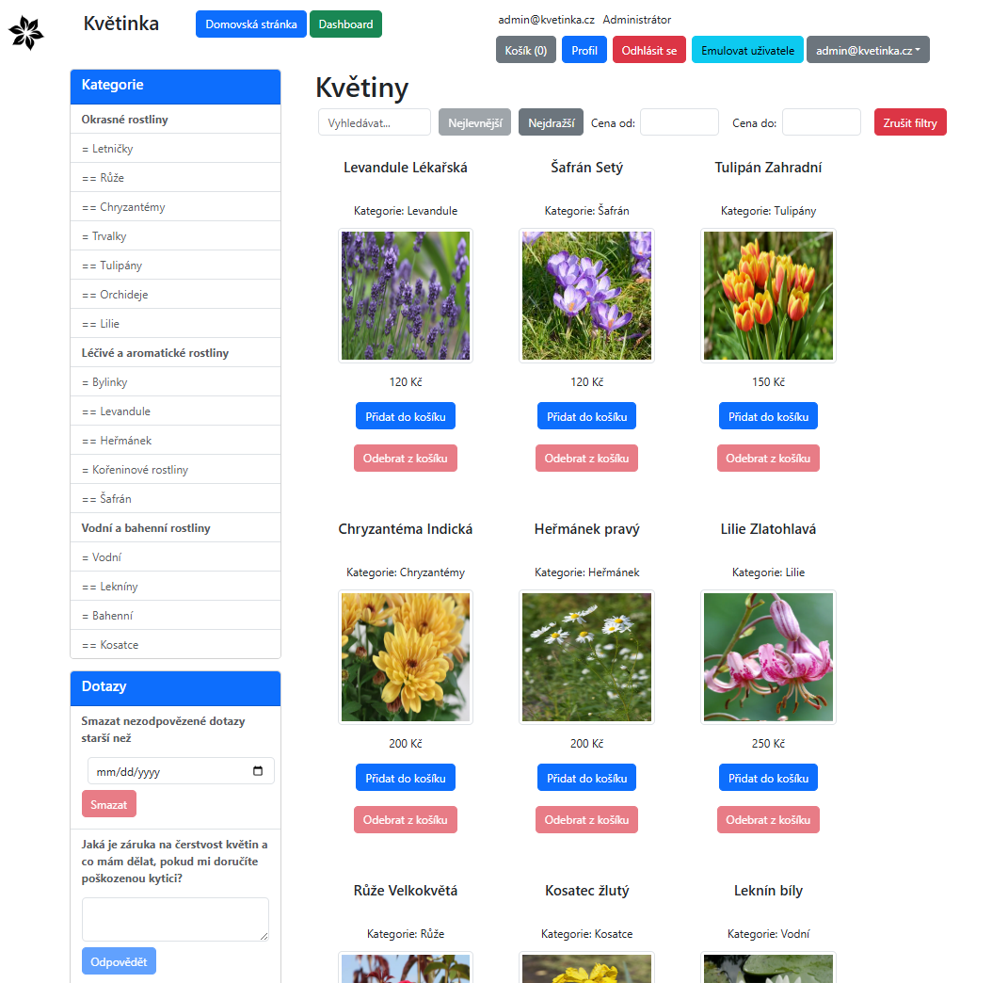
Domovská stránka vypadá tímto způsobem. Horní lišta obsahuje tlačítka pro návrat na domovskou stránku, tlačítko pro přihlášení a tlačítko pro registraci.
Sloupec nalevo obsahuje strom kategorií produktů a dotazy zveřejněné na e-shopu. Neregistrovaný uživatel může zanechat dotaz. Uživatelé s oprávněním Administrátor mohou smazat nezodpovězené dotazy starší než zvolený datum. Sekce uprostřed obsahuje výpis produktů s možnostmi filtrování podle názvu, ceny a seřazení podle ceny od nejlevnější po nejdražší a obráceně.
Tlačítko Přihlásit se vezme uživatele na stránku s přihlašovacím formulářem. Tlačítko Registrace vezme uživatele na stránku s registrovacím formulářem.
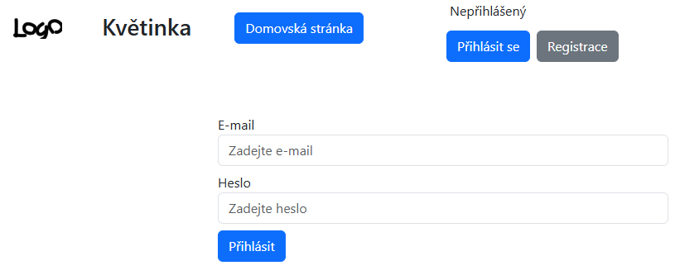
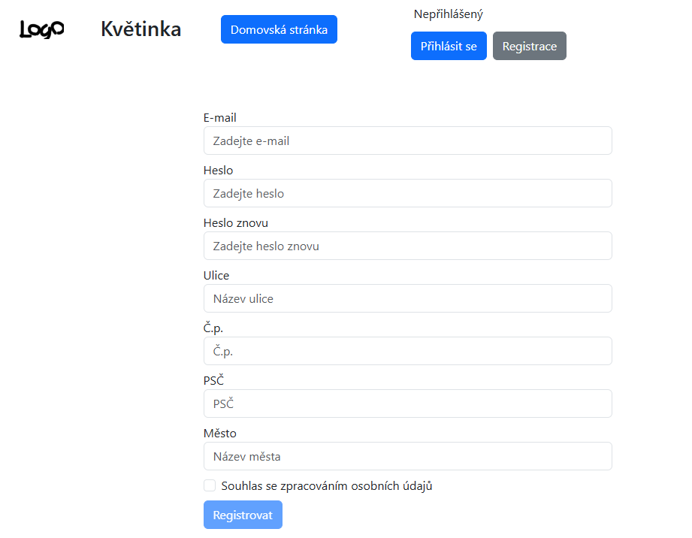

Po přihlášení se pravá strana horní lišty změní na následující.
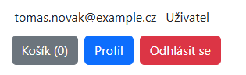
Zobrazí se e-mail přihlášeného uživatele a jeho role.
Tlačítko košík zobrazuje aktuální počet druhů produktů v košíku a vezme uživatele na stránku s obsahem košíku a podáním objednávky. Tlačítko profil vezme uživatele na stránku s daty uživatele. Tlačítko odhlásit se odhlásí uživatele.
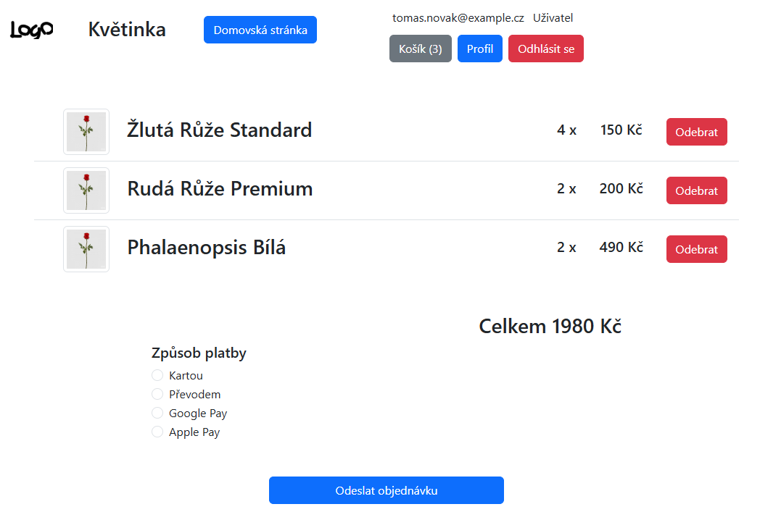
Na stránce Košík může uživatel po vybrání způsobu platby podat objednávku.
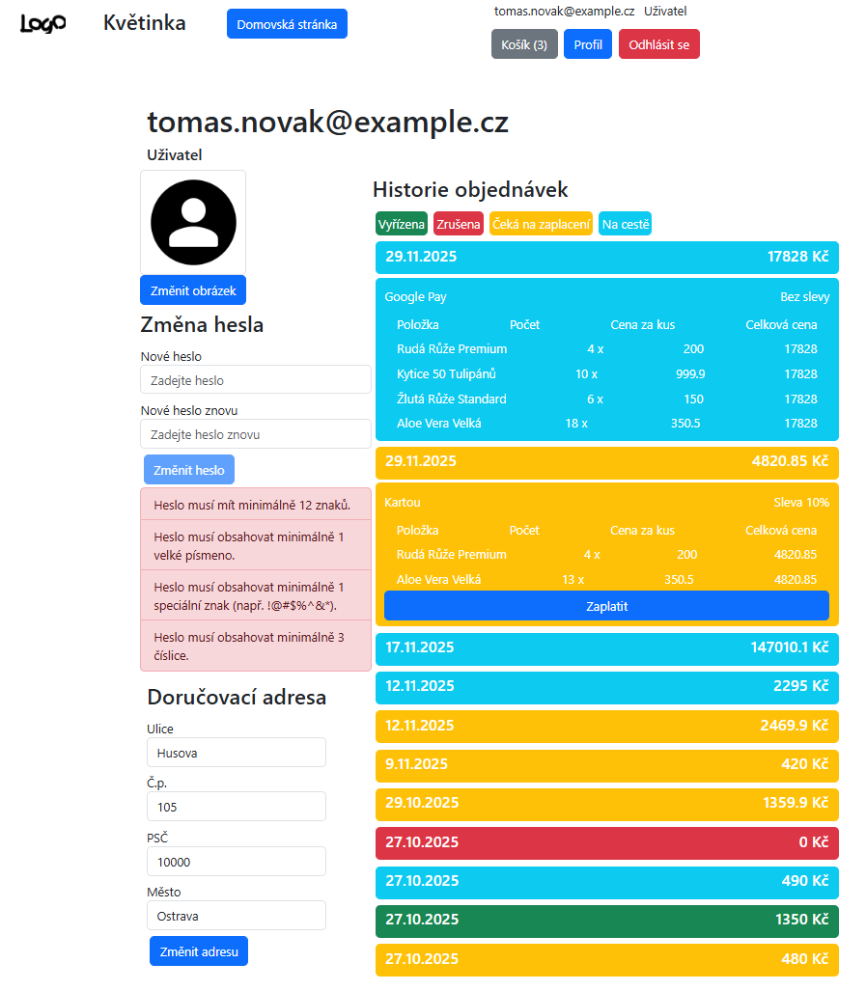
Na stránce Profil může uživatel měnit své heslo, svou doručovací adresu a prohlížet své objednávky. Odtud může uživatel zaplatit své nezaplacené objednávky.
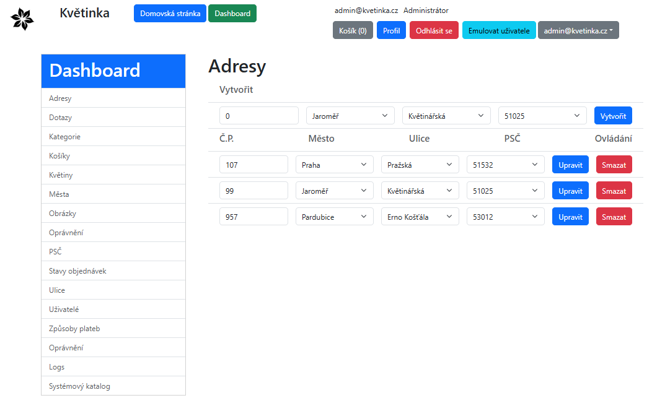
Tlačítko Dashboard povede oprávněné uživatele do sekce dashboard, kde uživatelé mohou spravovat data.

Změny z původního návrhu
Tato semestrální práce nezakládá na žádném projektu z předmětu BDAS1, jelikož celý projekt z BDAS1 na téma informační systém pro květinářství byl od základů předělán.

Závěr
Práce jako taková je vypracována v souladu se všemi třiceti požadavky na databázový systém, které jsou víceméně detailně popsány na moodlu tohoto předmětu. Práce je zhotovena v drtivé většině jedním členem týmu, a jelikož předmět nenabízí možnost práce na menším projektu pro jednotlivce, tak si myslím, že projekt dopadl relativně v pořádku.
Na tuto práci nejsem hrdý, ale vzhledem k obrovskému rozsahu práce na jednotlivce lepší výsledek za mě není možný. Myslím si, že zadání koncipované pro jednotlivce s daleko menším rozsahem by vedlo k efektivněji zpracovaným semestrálním pracím.
Přílohy
- Složka /frontend
  - Obsahuje celý zdrojový kód frontendu
- Složka /backend
  - Obsahuje celý zdrojový kód backendu
- Složka /databaze
  - Obsahuje všechny sql soubory s definicemi všech databázových objetků a schéma databáze
- Složka /bdas1-projekt
  - Obsahuje původní projekt z předmětu BDAS1, který byl celý předělán v rámci předmětu BDAS2
- dokumentace.docx

